LAMPIRAN
Lampiran 1
Rencana Pelaksanaan Pembelajaran (RPP)
Sekolah : MTs Al-Ikhlasiyah Sei Buluh
Mata Pelajaran : Matematika
Pokok Bahasan : Bangun Datar Segi Empat
Sub Pokok Bahasan : Persegi dan Persegi Panjang
Kelas/Semester : VII/2
Alokasi Waktu : 2 x 40 Menit (4 Pertemuan)
- Kompetensi Inti :
KI-1 dan KI-2 : Menghayati dan mengamalkan ajaran agama yang dianutnya. Menghayati dan mengamalkan perilaku jujur, disiplin, santun, peduli (gotong royong, kerjasama, toleransi, damai), bertanggung jawab, responsive, dan pro-aktif dalam berinteraksi secara efektif sesuai dengan perkembangan anak di lingkungan, keluarga, sekolah, masyarakat dan ingkungan sekitar, bangsa, Negara, kawasan regiona, dan kawasan internasional.
KI-3 : Memahami, menerapkan, dan menganalisis pengetahuan faktual, konseptual, procedural, dan metakognitif berdasarkan rasa ingin tahunya tentang ilmu pengetahuan, teknologi, seni, budaya dengan wawasan kemanuasiaan, kebangsaan, kenegaraan dan peradaban terkait penyebab fenomena dan kejadian serta menerapkan pengetahuan procedural pada bidang kajian yang spesifik sesuai dengan bakat dan minatnya untuk memecahkan masalah.
KI-4 : Mengolah, menalar, dan menyajikan dalam ranah konkret dan ranah abstrak terkait dengan pengembangan dari yang dipelajari disekolah secara mandiri, bertindak secara efektif dan kreatif, serta mampu menggunakan metode sesuai kaidah keilmuan.
- Kompetensi Dasar dan Indikator Pencapaian :
Kompetensi Dasar | Indikator Pencapaian
- Mengidentifikasi sifat-sifat persegi dan persegi panjang  - Menghitung luas dan keliling persegi dan persegi panjang serta menggunakannya dalam pemecahan masalah | Kognitif  - Indikator Proses  - Mengidentifikasi pengertian persegi dan persegi panjang  - Menurunkan sifat-sifat persegi dan persegi panjang ditinjau dari diagonal, sisi dan sudut.  - Menurunkan rumus luas dan keliling persegi dan persegi panjang  - Indikator Produk  - Menentukan bentuk persegi dan persegi panjang  - Menentukan sifat-sifat persegi dan persegi panjang ditinjau dari diagonal, sisi, dan sudut  - Menentukan rumus luas dan keliling persegi dan persegi panjang  - Menyelesaikan masalah komunikasi matematis yang berkaitan dengan luas dan keliling persegi dan persegi panjang  - Menyelesaikan masalah yang berkaitan dengan menghitung luas dan keliling persegi dan persegi panjang  Afektif  - Indikator Disposisi Matematis  - Rasa percaya diri  - Fleksibel dalam mengeksplorasi ide-ide mateatika  - Tekun mengerjkan tugas matematika  - Ketertarikan dan keingintahuan untuk menemukan sesuatu yang baru dalam pelajaran matematika  - Kecenderungan untuk memonitor dan merefleksi proses berpikir dan kinerja  - Mengaplikasikan matematika dalam bidang lain dan dalam kehidupan sehari-hari

- Tujuan Pembelajaran
Setelah kegiatan belajar mengajar selesai, peserta didik dapat:
- Siswa dapat mendefenisiskan pengertian dan bentuk persegi dan persegi panjang melalui pengamatan kerangka persegi dan persegi panjang yang disajikan pada saat proses pembelajaran.
- Siswa dapat menentukan dan menurunkan sifat-sifat dari persegi dan persegi panjang ditinjau dari diagonal, sisi, dan sudut melalui pengamatan kerangka persegi dan persegi panjang yang disajikan pada saat proses pembelajaran.
- Siswa dapat menentukan dan menurunkan rumus luas dan keliling persegi dan persegi panjang melalui langkah-langkah bahan ajar yang disajikan pada saat proses pembelajaran.
- Siswa dapat menyelesaikan masalah komunikasi matematis yang berkaitan dengan luas dan keliling persegi dan persegi panjang.
- Siswa dapat menghitung luas dan keliling persegi dan persegi panjang serta dapat menyelesaikan masalah yang berkaitan dengan persegi dan persegi panjang jika sisi, panjang dan lebarnya diketahui.
- Siswa memiliki disposisi matematis yang tinggi dalam mempelajari sifat-sifat, luas dan keliling persegi dan persegi panjang.
- Materi Pembelajaran
Materi pokok : Segi Empat
- Mengenal bangun datar segi empat berbentuk persegi, Sifat-sifat persegi, rumus luas dan keliling persegi
- Mengenal bangun datar segi empat berbentuk persegi panjang, Sifat-sifat persegi panjang, rumus luas dan keliling persegi panjang
- Metode, Model dan Pendekatan
Metode : Diskusi dan Penugasan, Tanya jawab, Presentase, dan latihan
Model : Kooperatif dengn Pembelajaran Reciprocal Teaching
Pendekatan : Reciprocal Teaching
- Alat, Bahan dan sumber Pembelajaran:
Alat : Penggaris, spidol, dan papan tulis
Bahan : Bahan ajar dan Instrumen tes uraian
Sumber : Buku pelajaran Mateatika Kelas VII

- Langkah-langkah Pembelajaran
Pertemuan Ke-1 (2 x 40 menit)
Kegiatan Pendahuuan (10 menit)
Kegiatan Guru | Kegiatan Siswa
- Guru mengkondisikan siswa untuk siap belajar, berdoa dan mengabsen siswa.  - Guru membagikan kelompok kecil sekitar 4-5 siswa dalam tiap kelompok yang disesuaikan dengan tingkat kemampuan siswa yang heterogen.  - Guru menyampaikan tujuan pembelajaran yang akan dicapai, serta penilaian yang akan dilakukan berupa partisipasi siswa dalam setiap kelompok, hasil kerja kelompok dan hasil mengerjakan soal ujian.  - Pada pertemuan pertama guru memberikan gambaran tentang teknis pelaksanaan pembelajaran dengan menggunakan model Reciprocal Teaching dengan menjelaskan, memimpin, melaksanakan dan memperagakan 4 strategi, yaitu membaca bahan ajar, siswa diharapkan membuat pertanyaan,menjelaskan dan memprediksi masalah baru yang akan muncul dari situasi ang dianalisisnya.  - Selanjutnya guru menyampaikan kepada siswa bahwa pada pertemuan selanjutnya giliran siswa yang menjelaskan kepada siswa lain dari kegiatan yang siswa lakukan dalam kelompoknya masing-masing yang dipilih secara acak.  - Guru menyampaikan bahwa setiap pertemuan akan diberikan tes formatif pada akhir pertemuan. | - Siswa menyiapkan diri untuk belajar dan berdoa.  - Siswa memperhatikan penjelasan guru dan menyemakati keputusan yang diberikan guru terhadap pembagian kelompok yang telah ditentukan.
- Apersepsi  Guru melakukan apersepsi yaitu dengan mengadakan Tanya jawab ringan mengenai materi sebelumnya yang merupakan materi prasyarat untuk mempelajari materi yang akan diajarkan. Misalnya dengan menanyakan pada siswa “Apa sajakah jenis-jenis bangun datar yang kalian ketahui waktu belajar matematika di SD? | - Apersepsi  Siswa merespon pertanyaan guru
- Motivasi  Guru memberikan motivasi kepada siswa dengan menjelaskan pentingnya membaca buku teks, dan menjelaskan tentang keterkaitan materi pembelajaran matematika dengan kehidupan sehari-hari. Misalnya dengan menggambarkan aspek komunikasi yaitu menyampaikan ide-ide matematika, dalam hal ini guru akan bertanya “benda-benda apa saja yang berbentuk persegi dan persegi panjang? | - Motivasi  Siswa akan mendengarkan penjelasan yang disampaikan. Guru dan siswa merespon pertanyaan guru. Hal ini diharapkan akan muncul respon-respon dari siswa, misalnya ada yang menjawab papan tulis, jendela, buku dan lain-lain. Hal ini bertujuan untuk memotivasi siswa dalam mempelajari materi, dan dapat mengetahui manfaat matematika dalam kehidupan sehari-hari..
Kegiatan Inti (60 menit)
Tahap Pertama : Meringkas Bahan Ajar (15 menit)
- Guru mengarahkan siswa untuk duduk bersama kelompok yang telah ditentukan diawal pembelajaran.  - Guru memilih seorang siswa anggota kelompok (dipilih siswa yang memiliki kemampuan yang relative lebih tinggi dibandingkan dengan siswa lain) untuk berperan menjadi guru dalam kelompoknya.  - Guru memberikan bahan ajar yang memuat situasi masalah yang berkaitan dengan materi yang akan dipelajari. Dalam pertemuan ini bahan ajar mengenai defenisi, bentuk dan sifat-sifat persegi. Kemudian meminta semua siswa untuk membaca bahan ajar yang telah diberikan dan buku paket matematika yang dimiliki siswa.  - Ilustrasi :  Lihat bahan ajar 1 tentang persegi, defenisi persegi, bentuk persegi dan sifat-sifat persegi. Guru memancing pertanyaan dari siswa dengan memberikan pertanyaan, misalnya:  (prediksi jawaban siswa)  G: dari bahan ajar yan diberikan apa saja poin penting yang dapat kita rangkum?  S1: Terdapat pengertian persegi bu  S2: Ada bentuk persegi dan sifat-sifatnya bu  G: Iya benar, disini terdapat pengertian, bentuk dan sifat persegi.  - Guru sebagai fasilitator dalamkegiatan pembelajaran guru berkeliling memantau pekerjaan siswa, dan guru mengarahkan serta membimbing siswa yang merasa kesulitan. | - siswa duduk secara berkelompok.  - Siswa membaca bahan ajar yang diberikan kepada masing-masing siswa. Selanjutnya setiap siswa melakukan eksplorasi dan investigasi terhadap masalah yang disajikan pada bahan ajar.  - Siswa membuat ringkasan (rangkuman) dengan menyoroti hal-hal pokok dari yang telah dibaca dalam bahan ajar, misalnya pengertian bangun datar persegi, bentuk persegi dan sifat-sifat persegi.  - Siswa menyelesaikan masalah berdasarkan hasil bacaannya dengan apa yang ada dalam bahan ajar.
Tahap Kedua dan Ketiga : Membuat/Menyusun Pertanyaan dan Mengklarifikasi/Menjelaskan (25 menit)
- Guru membimbing siswa untuk membuat pertanyaan-pertanyaan dan menyelesaikannya.  - Guru mengarahkan siswa untuk berdiskusi membahas masalah, yang telah dibahas/dijawab secara individu, dan melanjutkan kegiatan yang ada pada bahan ajar yang disediakan guru untuk membangun konsep siswa, agar dapat menemukan definisi, bentuk dan sifat-sifat persegi. | - Siswa melanjutkan pekerjaandengan kelompoknya untuk menyelesaikan masalah dengan cara berbagi (sharing).  - Selanjutnya siswa mencatat hal-hal penting yang berkaitan dengan materi bahan ajar.  - Menentukan defenisi/pengertian dari persegi.  - Menentukan bentuk- persegi  - Menentukan sifat-sifat persegi, mulaidari sisi, diagonal dan sudut.  - Selanjutnya siswa mendiskusikan hasil temuan mereka sehingga diperoleh pengertian dari persegi,dan siswa dapat memahami bentuk dan sifat-sifat persegi.  - Siswa membuat kesimpulan mengenai defenisi, bentuk dan sifat-sifat persegi.
Tahap Keempat : Memprediksi (25 menit)
- Guru membimbing siswa untuk membuat pertanyaan baru atau prediksi dari situasi sebelumnya.  - Guru berperan sebagai fasilitator dan scaffolding bagi siswa yang mengalami kesulitan dalam mempelajari materi, serta memberikan kesempatan yang seluas-luasnya kepada siswa untuk berpendapat, dan guru memandu jalannya diskusi sehingga berjalan dengan lancer sesuai harapan dan siswa mencapai kesepakatan bersama yang mengarah pada solusi yang benar.  - Guru meminta siswa sebagai perwakilan kelompok untuk mempresentasikan hasil diskusi kelompok dan guru mereview hasil presentasi siswa.  - Guru memberikan kesempatan pada siswa lain untuk menanggapi hasil diskusi temannya. | - Bebrapa orang siswa diminta untuk mempresentasikan hasil kerja kelompoknya, sedangkan siswa dari kelompok lain diminta untuk memberikan tanggapan terhadap solusi yang dipresentasikan.  - Siswa lain secara aktif merespon mengenai hasil presentasi temannya dari kelompok sendiri, ataupun dari kelompok lain.  - Siswa merekapitulasi, rekapitulasi yang dilakukan oleh siswa merupakan rekapitulasi dari apa yang telah dilakukan dalam pembelajaran dikelas.
Kegiatan Penutup (10 menit)
- Guru dan siswa bersama-sama melakukan refleksi dari kegiatan pembelajaran yang telah dilakukan.  - Guru memberikan kesimpulan mengenai materi yang didiskusikan.  - Guru menyampaikan bahwa pertemuan selanjutnya akan membahas mengenai rumus luas dan keliling persegi dan menyelesaikan masalah komunikasi matematis yang akan disajikan di dalam bahan ajar.  - Guru menutup pembelajaran dan mengingatkan siswa untuk mempelajari materi selanjutnya dirumah. | - Siswa menyimak penjelasan kesimpulan dari guru mengenai hal-hal yang didskusikan sebelumnya.

Pertemuan Ke-2 (2 x 40 menit)
Kegiatan Pendahuluan (10 menit)
Kegiatan Guru | Kegiatan Siswa
- Guru mengkondisikan siswa untuk siap belajar, berdoa dan mengabsen siswa.  - Guru membagikan kelompok kecil sekitar 4-5 siswa dalam tiap kelompok yang disesuaikan dengan tingkat kemampuan siswa yang heterogen.  - Guru menyamaikan tujuan pembelajaran yang akan dicapai, serta penilaian yang akan dilakukan berupa partisipasi siswa dalam setiap kelompok, hasil kerja kelompok dan hasil mengerjakan soal ujian.  - Pada pertemuan pertama guru memberikan gambaran tentang teknis pelaksanaan pembelajaran dengan menggunakan model Reciprocal Teaching dengan menjelaskan, memimpin, melaksanakan dan memperagakan 4 strategi, yaitu membaca bahan ajar, siswa diharapkan membuat pertanyaan,menjelaskan dan memprediksi masalah baru yang akan muncul dari situasi ang dianalisisnya.  - Selanjutnya guru menyampaikan kepada siswa bahwa pada pertemuan selanjutnya giliran siswa yang menjelaskan kepada siswa lain dari kegiatan yang siswa lakukan dalam kelompoknya masing-masing yang dipilih secara acak.  - Guru menyampaikan bahwa setiap pertemuan akan diberikan tes formatif pada akhir pertemuan. | - Siswa menyiapkan diri untuk belajar dan berdoa.  - Siswa memperhatikan penjelasan guru dan menyemakati keputusan yang diberikan guru terhadap pembagian kelompok yang telah ditentukan.
- Apersepsi  Guru melakukan apersepsi yaitu dengan mengadakan Tanya jawab ringan mengenai materi sebelumnya yang merupakan materi prasyarat untuk mempelajari materi yang akan diajarkan. Misalnya dengan menanyakan pada siswa “apa itu persegi? Bagaimana bentuknya dan seperti apa sifat-sifatnya?” | - Apersepsi  Siswa merespon pertanyaan guru
- Motivasi  Guru memberikan motivasi kepada siswa dengan menjelaskan pentingnya membaca buku teks, dan menjelaskan tentang keterkaitan materi pembelajaran matematika dengan kehidupan sehari-hari. Misalnya dengan menggambarkan aspek komunikasi yaitu menyampaikan ide-ide matematika, dalam hal ini guru akan bertanya “benda-benda apa saja yang berbentuk persegi?” | - Motivasi  Siswa akan mendengarkan penjelasan yang disampaikan. Guru dan siswa merespon pertanyaan guru. Hal ini diharapkan akan muncul respon-respon dari siswa, misalnya ada yang menjawab papan tulis, jendela, buku dan lain-lain. Hal ini bertujuan untuk memotivasi siswa dalam mempelajari materi, dan dapat mengetahui manfaat matematika dalam kehidupan sehari-hari..
Kegiatan Inti (60 menit)
Tahap Pertama : Meringkas Bahan Ajar (15 menit)
- Guru mengarahkan siswa untuk duduk bersama kelompok yang telah ditentukan pada pertemuan pertama.  - Siswa yang sebelumnya telah dipilih oleh guru untuk berperan sebagai guru untuk menyiapkan bahan yang akan disampaikan.  - Guru memberikan bahan ajar yang memuat situasi masalah yang berkaitan dengan materi yang akan dipelajari. Dalam pertemuan ini bahan ajar mengenai rumus luas dan keliling persegi. Kemudian meminta semua siswa untuk membaca bahan ajar yang telah diberikan dan buku paket matematika yang dimiliki siswa.  - Ilustrasi :  Lihat bahan ajar 2 tentang persegi, rumus luas dan keliling persegi. Guru memancing pertanyaan dari siswa dengan memberikan pertanyaan, misalnya:  (prediksi jawaban siswa)  G: dari bahan ajar yan diberikan apa saja poin penting yang dapat kita rangkum?  S1: Terdapat rumus luas persegi bu  S2: terdapat rumus keliing persegi juga bu  G: Iya benar, disini terdapat rumus diantaranya untuk mencari luas dan keliling dari sebuah bangun berbentuk persegi.  - Guru sebagai fasilitator dalam kegiatan pembelajaran guru berkeliling memantau pekerjaan siswa, dan guru mengarahkan serta membimbing siswa yang merasa kesulitan. | - siswa duduk secara berkelompok.  - Siswa membaca bahan ajar yang diberikan kepada masing-masing siswa. Selanjutnya setiap siswa melakukan eksplorasi dan investigasi terhadap masalah yang disajikan pada bahan ajar.  - Siswa membuat ringkasan (rangkuman) dengan menyoroti hal-hal pokok dari yang telah dibaca dalam bahan ajar, misalnya mencatat rumus luas dan keliling persegi.  - Siswa menyelesaikan masalah berdasarkan hasil bacaannya dengan apa yang ada dalam bahan ajar.
Tahap Kedua dan Ketiga : Membuat/Menyusun Pertanyaan dan Mengklarifikasi/Menjelaskan (25 menit)
- Guru membimbing siswa untuk membuat pertanyaan-pertanyaan dan menyelesaikannya.  G: dari gambar tersebut ada berapa banyak sisi dan sudut dari sebuah persegi?  S1: ada 4 bu, dan semua panjang sisinya sama  S2: terdapat 4 titik sudut yang berukuran 90º  - Guru mengarahkan siswa untuk berdiskusi membahas masalah, yang telah dibahas/dijawab secara individu, dan melanjutkan kegiatan yang ada pada bahan ajar yang disediakan guru untuk membangun konsep siswa, agar dapat menemukan definisi, bentuk dan sifat-sifat persegi. | - Siswa melanjutkan pekerjaan dengan kelompoknya untuk menyelesaikan masalah dengan cara berbagi (sharing).  - Selanjutnya siswa mencatat hal-hal penting yang berkaitan dengan materi bahan ajar.  - Menentukan panjang salah satu sisi dari persegi.  - Menentukan rumus luas persegi  - Menentukan rumus keliling persegi  - Selanjutnya siswa mendiskusikan hasil temuan mereka sehingga diperoleh rumus yang tepat dalam menentukan luas dan keliling persegi dalam menyelesaikan soal-soal yang berhubungan dengan persegi.  - Siswa membuat kesimpulan mengenai rumus-rumus persegi.
Tahap Keempat : Memprediksi (25 menit)
- Guru membimbing siswa untuk membuat pertanyaan baru atau prediksi dari situasi sebelumnya.  G: ada pertanyaan lagi?  G: bagaimana jika kalian menggambar persegi dengan ukuran yang berbeda dari sebeumnya, kemudian diskusikan bersama teman kelompok untuk menentukan luas dan kelilingnya.  - Guru berperan sebagai fasilitator dan scaffolding bagi siswa yang mengalami kesulitan dalam mempelajari materi, serta memberikan kesempatan yang seluas-luasnya kepada siswa untuk berpendapat, dan guru memandu jalannya diskusi sehingga berjalan dengan lancar sesuai harapan dan siswa mencapai kesepakatan bersama yang mengarah pada solusi yang benar.  - Guru meminta siswa sebagai perwakilan kelompok untuk mempresentasikan hasil diskusi kelompok dan guru mereview hasil presentasi siswa.  - Guru memberikan kesempatan pada siswa lain untuk menanggapi hasil diskusi temannya. | - Bebrapa orang siswa diminta untuk mempresentasikan hasil kerja kelompoknya, sedangkan siswa dari kelompok lain diminta untuk memberikan tanggapan terhadap solusi yang dipresentasikan.  - Siswa lain secara aktif merespon mengenai hasil presentasi temannya dari kelompok sendiri, ataupun dari kelompok lain.  - Siswa merekapitulasi, rekapitulasi yang dilakukan oleh siswa merupakan rekapitulasi dari apa yang telah dilakukan dalam pembelajaran dikelas.
Kegiatan Penutup (10 menit)
- Guru dan siswa bersama-sama melakukan refleksi dari kegiatan pembelajaran yang telah dilakukan.  - Guru memberikan soal latihan yng harus dikerjakan untuk penilaian terhadap kemampuan komunikasi matematis siswa dalam menyelesaikan masalah mengenai luas dan keliling persegi.  - Guru memberikan kesimpulan mengenai materi yang didiskusikan.  - Guru menyampaikan bahwa pertemuan selanjutnya akan membahas mengenai bangun datar persegi panjang, defenisi, bentuk dan sifat-sifatnya yang disajikan di dalam bahan ajar.  - Guru menutup pembelajaran dan mengingatkan siswa untuk mempelajari materi selanjutnya dirumah. | - Siswa menyimak penjelasan kesimpulan dari guru mengenai hal-hal yang didskusikan sebelumnya.

Pertemuan Ke-3 (2 x 40 menit)
Kegiatan Pendahuuan (10 menit)
Kegiatan Guru | Kegiatan Siswa
- Guru mengkondisikan siswa untuk siap belajar, berdoa dan mengabsen siswa.  - Guru membagikan kelompok kecil sekitar 4-5 siswa dalam tiap kelompok yang disesuaikan dengan tingkat kemampuan siswa yang heterogen.  - Guru menyamaikan tujuan pembelajaran yang akan dicapai, serta penilaian yang akan dilakukan berupa partisipasi siswa dalam setiap kelompok, hasil kerja kelompok dan hasil mengerjakan soal ujian.  - Pada pertemuan pertama guru memberikan gambaran tentang teknis pelaksanaan pembelajaran dengan menggunakan model Reciprocal Teaching dengan menjelaskan, memimpin, melaksanakan dan memperagakan 4 strategi, yaitu membaca bahan ajar, siswa diharapkan membuat pertanyaan,menjelaskan dan memprediksi masalah baru yang akan muncul dari situasi ang dianalisisnya.  - Selanjutnya guru menyampaikan kepada siswa bahwa pada pertemuan selanjutnya giliran siswa yang menjelaskan kepada siswa lain dari kegiatan yang siswa lakukan dalam kelompoknya masing-masing yang dipilih secara acak.  - Guru menyampaikan bahwa setiap pertemuan akan diberikan tes formatif pada akhir pertemuan. | - Siswa menyiapkan diri untuk belajar dan berdoa.  - Siswa memperhatikan penjelasan guru dan menyemakati keputusan yang diberikan guru terhadap pembagian kelompok yang telah ditentukan.
- Apersepsi  Guru melakukan apersepsi yaitu dengan mengadakan Tanya jawab ringan mengenai materi sebelumnya yang merupakan materi prasyarat untuk mempelajari materi yang akan diajarkan. Misalnya dengan menanyakan pada siswa “Apa sajakah jenis-jenis bangun datar yang kalian ketahui waktu belajar matematika di SD? | - Apersepsi  Siswa merespon pertanyaan guru
- Motivasi  Guru memberikan motivasi kepada siswa dengan menjelaskan pentingnya membaca buku teks, dan menjelaskan tentang keterkaitan materi pembelajaran matematika dengan kehidupan sehari-hari. Misalnya dengan menggambarkan aspek komunikasi yaitu menyampaikan ide-ide matematika, dalam hal ini guru akan bertanya “benda-benda apa saja yang berbentuk persegi panjang? | - Motivasi  Siswa akan mendengarkan penjelasan yang disampaikan. Guru dan siswa merespon pertanyaan guru. Hal ini diharapkan akan muncul respon-respon dari siswa, misalnya ada yang menjawab papan tulis, jendela, buku dan lain-lain. Hal ini bertujuan untuk memotivasi siswa dalam mempelajari materi, dan dapat mengetahui manfaat matematika dalam kehidupan sehari-hari..
Kegiatan Inti (60 menit)
Tahap Pertama : Meringkas Bahan Ajar (15 menit)
- Guru mengarahkan siswa untuk duduk bersama kelompok yang telah ditentukan diawal pembelajaran.  - Guru memilih seorang siswa anggota kelompok (dipilih siswa yang memiliki kemampuan yang relative lebih tinggi dibandingkan dengan siswa lain) untuk berperan menjadi guru dalam kelompoknya.  - Guru memberikan bahan ajar yang memuat situasi masalah yang berkaitan dengan materi yang akan dipelajari. Dalam pertemuan ini bahan ajar mengenai defenisi, bentuk dan sifat-sifat persegi panjang. Kemudian meminta semua siswa untuk membaca bahan ajar yang telah diberikan dan buku paket matematika yang dimiliki siswa.  - Ilustrasi :  Lihat bahan ajar 3 tentang persegi panjang, defenisi persegi panjang, bentuk persegi panjang dan sifat-sifat persegi panjang. Guru memancing pertanyaan dari siswa dengan memberikan pertanyaan, misalnya:  (prediksi jawaban siswa)  G: dari bahan ajar yan diberikan apa saja poin penting yang dapat kita rangkum?  S1: Terdapat pengertian dan sifat-sifat persegi panjang bu  S2: Ada 2 bentuk persegi panjang yang berbeda  G: Iya benar, disini terdapat pengertian, bentuk dan sifat persegi panjang.  - Guru sebagai fasilitator dalam kegiatan pembelajaran guru berkeliling memantau pekerjaan siswa, dan guru mengarahkan serta membimbing siswa yang merasa kesulitan. | - siswa duduk secara berkelompok.  - Siswa membaca bahan ajar yang diberikan kepada masing-masing siswa. Selanjutnya setiap siswa melakukan eksplorasi dan investigasi terhadap masalah yang disajikan pada bahan ajar.  - Siswa membuat ringkasan (rangkuman) dengan menyoroti hal-hal pokok dari yang telah dibaca dalam bahan ajar, misalnya pengertian bangun datar persegi panjang, bentuk persegi panjang dan sifat-sifat persegi panjang.  - Siswa menyelesaikan masalah berdasarkan hasil bacaannya dengan apa yang ada dalam bahan ajar.
Tahap Kedua dan Ketiga : Membuat/Menyusun Pertanyaan dan Mengklarifikasi/Menjelaskan (25 menit)
- Guru membimbing siswa untuk membuat pertanyaan-pertanyaan dan menyelesaikannya.  - Guru mengarahkan siswa untuk berdiskusi membahas masalah, yang telah dibahas/dijawab secara individu, dan melanjutkan kegiatan yang ada pada bahan ajar yang disediakan guru untuk membangun konsep siswa, agar dapat menemukan definisi, bentuk dan sifat-sifat persegi panjang. | - Siswa melanjutkan pekerjaan dengan kelompoknya untuk menyelesaikan masalah dengan cara berbagi (sharing).  - Selanjutnya siswa mencatat hal-hal penting yang berkaitan dengan materi bahan ajar.  - Menentukan defenisi/pengertian dari persegi panjang.  - Menentukan bentuk-bentuk persegi panjang  - Menentukan sifat-sifat persegi panjang, mulai dari sisi, diagonal dan sudut.  - Selanjutnya siswa mendiskusikan hasil temuan mereka sehingga diperoleh pengertian dari persegi panjang, dan siswa dapat memahami bentuk dan sifat-sifat persegi panjang.  - Siswa membuat kesimpulan mengenai defenisi, bentuk dan sifat-sifat persegi panjang.
Tahap Keempat : Memprediksi (25 menit)
- Guru membimbing siswa untuk membuat pertanyaan baru atau prediksi dari situasi sebelumnya.  - Guru berperan sebagai fasilitator dan scaffolding bagi siswa yang mengalami kesulitan dalam mempelajari materi, serta memberikan kesempatan yang seluas-luasnya kepada siswa untuk berpendapat, dan guru memandu jalannya diskusi sehingga berjalan dengan lancar sesuai harapan dan siswa mencapai kesepakatan bersama yang mengarah pada solusi yang benar.  - Guru meminta siswa sebagai perwakilan kelompok untuk mempresentasikan hasil diskusi kelompok dan guru mereview hasil presentasi siswa.  - Guru memberikan kesempatan pada siswa lain untuk menanggapi hasil diskusi temannya. | - Bebrapa orang siswa diminta untuk mempresentasikan hasil kerja kelompoknya, sedangkan siswa dari kelompok lain diminta untuk memberikan tanggapan terhadap solusi yang dipresentasikan.  - Siswa lain secara aktif merespon mengenai hasil presentasi temannya dari kelompok sendiri, ataupun dari kelompok lain.  - Siswa merekapitulasi, rekapitulasi yang dilakukan oleh siswa merupakan rekapitulasi dari apa yang telah dilakukan dalam pembelajaran dikelas.
Kegiatan Penutup (10 menit)
- Guru dan siswa bersama-sama melakukan refleksi dari kegiatan pembelajaran yang telah dilakukan.  - Guru memberikan kesimpulan mengenai materi yang didiskusikan.  - Guru menyampaikan bahwa pertemuan selanjutnya akan membahas mengenai rumus luas dan keliling persegi panjang dan menyelesaikan masalah komunikasi matematis yang akan disajikan di dalam bahan ajar.  - Guru menutup pembelajaran dan mengingatkan siswa untuk mempelajari materi selanjutnya dirumah. | - Siswa menyimak penjelasan kesimpulan dari guru mengenai hal-hal yang didiskusikan sebelumnya.

Pertemuan Ke-4 (2 x 40 menit)
Kegiatan Pendahuluan (10 menit)
Kegiatan Guru | Kegiatan Siswa
- Guru mengkondisikan siswa untuk siap belajar, berdoa dan mengabsen siswa.  - Guru membagikan kelompok kecil sekitar 4-5 siswa dalam tiap kelompok yang disesuaikan dengan tingkat kemampuan siswa yang heterogen.  - Guru menyamaikan tujuan pembelajaran yang akan dicapai, serta penilaian yang akan dilakukan berupa partisipasi siswa dalam setiap kelompok, hasil kerja kelompok dan hasil mengerjakan soal ujian.  - Pada pertemuan pertama guru memberikan gambaran tentang teknis pelaksanaan pembelajaran dengan menggunakan model Reciprocal Teaching dengan menjelaskan, memimpin, melaksanakan dan memperagakan 4 strategi, yaitu membaca bahan ajar, siswa diharapkan membuat pertanyaan,menjelaskan dan memprediksi masalah baru yang akan muncul dari situasi ang dianalisisnya.  - Selanjutnya guru menyampaikan kepada siswa bahwa pada pertemuan selanjutnya giliran siswa yang menjelaskan kepada siswa lain dari kegiatan yang siswa lakukan dalam kelompoknya masing-masing yang dipilih secara acak.  - Guru menyampaikan bahwa setiap pertemuan akan diberikan tes formatif pada akhir pertemuan. | - Siswa menyiapkan diri untuk belajar dan berdoa.  - Siswa memperhatikan penjelasan guru dan menyemakati keputusan yang diberikan guru terhadap pembagian kelompok yang telah ditentukan.
- Apersepsi  Guru melakukan apersepsi yaitu dengan mengadakan Tanya jawab ringan mengenai materi sebelumnya yang merupakan materi prasyarat untuk mempelajari materi yang akan diajarkan. Misalnya dengan menanyakan pada siswa “apa itu persegi panjang? Bagaimana bentuknya dan seperti apa sifat-sifatnya?” | - Apersepsi  Siswa merespon pertanyaan guru
- Motivasi  Guru memberikan motivasi kepada siswa dengan menjelaskan pentingnya membaca buku teks, dan menjelaskan tentang keterkaitan materi pembelajaran matematika dengan kehidupan sehari-hari. Misalnya dengan menggambarkan aspek komunikasi yaitu menyampaikan ide-ide matematika, dalam hal ini guru akan bertanya “benda-benda apa saja yang berbentuk persegi?” | - Motivasi  Siswa akan mendengarkan penjelasan yang disampaikan. Guru dan siswa merespon pertanyaan guru. Hal ini diharapkan akan muncul respon-respon dari siswa, misalnya ada yang menjawab papan tulis, jendela, buku dan lain-lain. Hal ini bertujuan untuk memotivasi siswa dalam mempelajari materi, dan dapat mengetahui manfaat matematika dalam kehidupan sehari-hari..
Kegiatan Inti (60 menit)
Tahap Pertama : Meringkas Bahan Ajar (15 menit)
- Guru mengarahkan siswa untuk duduk bersama kelompok yang telah ditentukan pada pertemuan pertama.  - Siswa yang sebelumnya telah dipilih oleh guru untuk berperan sebagai guru untuk menyiapkan bahan yang akan disampaikan.  - Guru memberikan bahan ajar yang memuat situasi masalah yang berkaitan dengan materi yang akan dipelajari. Dalam pertemuan ini bahan ajar mengenai rumus luas dan keliling persegi panjang. Kemudian meminta semua siswa untuk membaca bahan ajar yang telah diberikan dan buku paket matematika yang dimiliki siswa.  - Ilustrasi :  Lihat bahan ajar 4 tentang persegi panjang, rumus luas dan keliling persegi panjang. Guru memancing pertanyaan dari siswa dengan memberikan pertanyaan, misalnya:  (prediksi jawaban siswa)  G: dari bahan ajar yang diberikan apa saja poin penting yang dapat kita rangkum?  S1: Terdapat rumus luas persegi panjang bu  S2: terdapat rumus keliing persegi panjang juga bu  G: Iya benar, disini terdapat rumus diantaranya untuk mencari luas dan keliling dari sebuah bangun berbentuk persegi panjang.  - Guru sebagai fasilitator dalam kegiatan pembelajaran guru berkeliling memantau pekerjaan siswa, dan guru mengarahkan serta membimbing siswa yang merasa kesulitan. | - siswa duduk secara berkelompok.  - Siswa membaca bahan ajar yang diberikan kepada masing-masing siswa. Selanjutnya setiap siswa melakukan eksplorasi dan investigasi terhadap masalah yang disajikan pada bahan ajar.  - Siswa membuat ringkasan (rangkuman) dengan menyoroti hal-hal pokok dari yang telah dibaca dalam bahan ajar, misalnya mencatat rumus luas dan keliling persegi.  - Siswa menyelesaikan masalah berdasarkan hasil bacaannya dengan apa yang ada dalam bahan ajar.
Tahap Kedua dan Ketiga : Membuat/Menyusun Pertanyaan dan Mengklarifikasi/Menjelaskan (25 menit)
- Guru membimbing siswa untuk membuat pertanyaan-pertanyaan dan menyelesaikannya.  G: dari gambar tersebut ada berapa banyak sisi dan sudut dari sebuah persegi panjang?  S1: ada 4 bu, 2 sisi yang saling berhadapan memiliki ukuran panjang yang sama  S2: terdapat 4 titik sudut yang berukuran 90º  - Guru mengarahkan siswa untuk berdiskusi membahas masalah, yang telah dibahas/dijawab secara individu, dan melanjutkan kegiatan yang ada pada bahan ajar yang disediakan guru untuk membangun konsep siswa, agar dapat menemukan definisi, bentuk dan sifat-sifat persegi panjang. | - Siswa melanjutkan pekerjaan dengan kelompoknya untuk menyelesaikan masalah dengan cara berbagi (sharing).  - Selanjutnya siswa mencatat hal-hal penting yang berkaitan dengan materi bahan ajar.  - Menentukan panjang dan lebar sisi dari persegi persegi panjang.  - Menentukan rumus luas persegi panjang  - Menentukan rumus keliling persegi panjang  - Selanjutnya siswa mendiskusikan hasil temuan mereka sehingga diperoleh rumus yang tepat dalam menentukan luas dan keliling persegi panjang dalam menyelesaikan soal-soal yang berhubungan dengan persegi panjang.  - Siswa membuat kesimpulan mengenai rumus-rumus persegi panjang.
Tahap Keempat : Memprediksi (25 menit)
- Guru membimbing siswa untuk membuat pertanyaan baru atau prediksi dari situasi sebelumnya.  G: ada pertanyaan lagi?  G: bagaimana jika kalian menggambar persegi panjang dengan ukuran yang berbeda dari sebelumnya, kemudian diskusikan bersama teman kelompok untuk menentukan luas dan kelilingnya.  - Guru berperan sebagai fasilitator dan scaffolding bagi siswa yang mengalami kesulitan dalam mempelajari materi, serta memberikan kesempatan yang seluas-luasnya kepada siswa untuk berpendapat, dan guru memandu jalannya diskusi sehingga berjalan dengan lancar sesuai harapan dan siswa mencapai kesepakatan bersama yang mengarah pada solusi yang benar.  - Guru meminta siswa sebagai perwakilan kelompok untuk mempresentasikan hasil diskusi kelompok dan guru mereview hasil presentasi siswa.  - Guru memberikan kesempatan pada siswa lain untuk menanggapi hasil diskusi temannya.  - Pada pertemuan terakhir ini guru akan melakukan evaluasi terhadap kegiatan pembelajaran Reciprocal Teaching dan guru memberikan soal tes kemampuan siswa mengenai materi pelajaran yang selama ini disampaikan. | - Bebrapa orang siswa diminta untuk mempresentasikan hasil kerja kelompoknya, sedangkan siswa dari kelompok lain diminta untuk memberikan tanggapan terhadap solusi yang dipresentasikan.  - Siswa lain secara aktif merespon mengenai hasil presentasi temannya dari kelompok sendiri, ataupun dari kelompok lain.  - Siswa merekapitulasi, rekapitulasi yang dilakukan oleh siswa merupakan rekapitulasi dari apa yang telah dilakukan dalam pembelajaran dikelas.
Kegiatan Penutup (10 menit)
- Guru dan siswa bersama-sama melakukan refleksi dari kegiatan pembelajaran yang telah dilakukan.  - Guru memberikan kesimpulan mengenai materi yang didiskusikan.  - Guru menyampaikan bahwa pertemuan selanjutnya akan membahas mengenai bangun datar persegi panjang, defenisi, bentuk dan sifat-sifatnya yang disajikan di dalam bahan ajar.  - Guru menutup pembelajaran dan mengingatkan siswa untuk mempelajari materi selanjutnya dirumah. | - Siswa menyimak penjelasan kesimpulan dari guru mengenai hal-hal yang didiskusikan sebelumnya.

- Penilaian Hasil Belajar
Indikator Kemampuan Komunikasi Matemtis | Penilaian
Indikator Kemampuan Komunikasi Matemtis | Teknik Penilaian | Bentuk Instrumen | Instrumen Soal
- Menulis (Written Text)  Yaitu kemampuan menjelaskan ide atau solusi dari suatu permasalahan atau gambar dengan menggunakan bahasa sendiri.  - Menggambar (Drawing)  Yaitu kemampuan menjelaskan ide atau solusi dari permasalahan matematika kedalam bentuk gambar.  - Ekspresi Matematika (Mathematical Expression)  Yaitu kemampuan menyatakan masalah atau peristiwa sehari-hari dalam bahasa model matematika. | Tes tertulis | Tes uraian | - E 12cm F  t  10cm  G 14cm O 6cm H  Bangun EFGH diatas adalah bangun berbentuk trapesium. Panjang sisi EF = 12cm, FH = 10cm, HO = 6cm dan GO = 14cm. Hitunglah luas trapesium EFGH dan termasuk jenis trapesium apakah bangun EFGH tersebut?  - Bu Intan membuat 4 kue berbentuk persegi dengan panjang sisi setiap kue adalah 6cm. Bu Intan akan meletakkan kue tersebut diatas talam yang berbentuk seperti jajargenjang. Diketahui luas talam 5 kali dari luas 1 kue. Hitunglah berapa luas talam tersebut!  - Bu Ani memiiki kebun bunga mawar berbentuk persegi panjang. Jika panjang kebun tersebut 2 kali dari lebarnya. Dan diketahui luas kebun tersebut adalah 288 cm². Berapakah keliling kebun Bu Ani?  - Sebuah kain berbentuk belah ketupat, dengan panjang sisi 125 cm. sekeliling kain akan dipasang tali pita agar terlihat cantik. Jika harga 1 meter pita adalah Rp. 12.000,00. Berapa meter pita yang diperlukan dan berapa banyak biaya yang dikeluarkan untuk membeli pita tersebut?

Sei Buluh,……………2021
Di Setujui,
Kepala Sekolah Peneliti

(Sunaryo S.HI, S.Pd) (Fauziah)

Lampiran 2
Soal Tes Kemampuan Komunikasi Matematis
Sekolah : MTs Al-ikhlasiyah Sei Buluh
Mata Pelajaran : Matematika
Kelas/Semester : VII/Genap
Nama :
Kelas :
No. Absen :

- Petunjuk Pengerjaan
- Tulislah dahulu nama, kelas dan nomor absen pada lembar jawaban yang tersedia
- Periksa dan bacalah soal serta petunjuk pengerjaannya sebelum menjawab
- Tanyakan kepada pengawas jika ada soal yang kurang jelas
- Dahulukan menjawab soal-soal yang dianggap paling mudah
- Kerjakan pada lembar jawaban yang disediakan
- Kerjakan dengan menulis yang diketahui (secara urut)
- Kerjakan soal dibawah ini dengan tepat dan benar!
- A
O
D B
C
Bangun ABCD adalah bangun berbentuk belah ketupat dengan panjang OA = 15cm dan OB = 18cm. Tunjukkanlah diagonal-diagonal belah ketupat tersebut dan tentukanlah kelilingnya!
A
s = 16cm
B
K = 28cm
Diketahui persegi A memiliki panjang sisi (s) = 16cm, dan persegi B diketahui memiliki keliling (K) = 28cm. Tentukanlah jumlah kedua Luas bangun datar persegi diatas!
- Pak Anton mempunyai taman berbentuk trapesium. Didalam taman terdapat kolam ikan berbentuk persegi dengan panjang sisinya 10 meter, sedangkan Luas taman diketahui 3 kali dari luas kolam tersebut. Tentukan:
- Gambarkanlah ilustrsi dari taman Pak Anton!
- Dengan menggunakan model matematika hitunglah luas taman Pak Anton!
- Sebuah kolam ikan berbentuk persegi panjang dengan ukuran panjang 15m dan lebar 10m. Di sekeliling kolam akan dipasang jarring. Jika 1 meter jarring harganya Rp. 50.000,00. Berapa meter jarring yang dibutuhkan dan berapa biaya yang akan dikeluarkan?

Lampiran 3
Alternatif Jawaban Soal Kemampuan Komunikasi Matematis
No | Kunci Jawaban | Skor | Jumlah Skor
1. | Dik :  OA = 15cm  OB = 20cm  Dit : Diagonal dan keliling belah ketupat?  Penyelesaian :  Diagonal belah ketupat :  diagonal BD dan diagonal AC  Keliling belah ketupat :  Rumus keliling belah ketupat adalah K = 4 x AB  AB adalah salah satu sisi belah ketupat. Untuk menentukan panjang sisi belah ketupat digunakan theorema phytagoras. Karena panjang setiap sisi belah ketupat adalah sisi miring dari segitiga siku-siku. Maka :  AB = √OA² + OB²  AB = √15² + 20²  AB = √225 + 400  AB = √625  AB = 25cm  Maka keliling belah ketupat ABCD adalah  K = 4 x AB  K = 4 x 25  K = 100 cm | 5  12  8 | 25
2. | Dik:  Persegi A dengan sisi (s) = 16cm  Persegi B dengan Keliling (K) = 28cm  Dit:  Jumlah kedua Luas persegi A dan B?  Penyeesaian:  Luas A = s x s  = 16cm x 16 cm  = 256cm²  Luas B = s x s karena sisi belum diketahui, maka dapat kita cari dari kelilingnya.  K = 4 x s  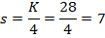  Maka Luas B = s x s  = 7cm x 7cm  = 49cm²  Jadi jumlah Luas kedua persegi = Luas A + Luas B  = 256cm² + 49cm²  = 305cm² | 5  10  10 | 25
3. | Dik:  Taman berbentuk trapesium.  Didalam taman terdapat kolam ikan berbentuk persegi.  - Panjang sisi kolam = Panjang sisi persegi = 10 meter  - Luas taman = Luas trapesium = 3 x Luas persegi  Dit:  - Gambar iustrasi dari taman Pak Anton?  - Luas taman?  Penyelesaian:  - Sketsa gambar  - Luas taman = 3 x Luas kolam ikan  Taman berbentuk Trapesium dan kolam berbentuk persegi, maka  Luas trapesium = 3 x Luas persegi  Langkah pertama adalah mencari luas persegi.  Luas persegi  L _{persegi} = s x s  L _{persegi} = 10 m x 10 m  L _{persegi} = 100 m²  Maka Luas trapesium  L _{Trapesium} = 3 x Luas persegi  L _{Trapesium} = 3 x 100 m²  L _{Trapesium} = 300 m²  Jadi luas taman Pak Anton adalah 300 m² | 5  5  15 | 25
4. | Dik:  Kolam ikan berbentuk persegi panjang  panjang (p) = 15m  lebar (l) = 10m  akan dipasang jaring, 1 meter jaring = Rp. 50.000  Dit:  Berapa meter jaring yang dibutuhkan untuk sekeliling kolam (K)?  Berapa biaya yang akan dikeluarkan?  Penyelesaian:  Jaring yang dibutuhkan untuk sekeliling kolam:  K = 2 x (p + l)  = 2 x (15m + 10m)  = 2 x 25m  = 50 m  Jaring yang dibutuhkan adalah 50 meter maka biaya yang dikeluarkan adalah :  1 meter jaring = Rp. 50. 000  50 meter jaring = 50 x Rp. 50.000 = Rp. 2.500.000  Jadi biaya yang dikeluarkan adalah Rp. 2.500.000 | 5  10  10 | 25
Total Skor |  | 100

Lampiran 4
Angket Minat Belajar
Nama :
Kelas :
No. Absen :
- Petunjuk Pengisian Angket:
- Bacalah dengan teliti dan seksama!
- Tulislah nama lengkap, kelas, nomor absen, kalian pada lembar jawaban!
- Jangan memberikan coretan pada soal!
- Untuk menjawab pada pernyataan pilihlah 4 alternatif di bawah ini dengan menggunakan tanda centang(√) sesuai pendapat kalian!
- Sangat Setuju (SS) c. Tidak Setuju (TS)
- Setuju (S) d. Sangat Tidak Setuju (STS)
No. | Pernyataan | Pilihan jawaban
No. | Pernyataan | SS | S | TS | STS
1. | Pelajaran matematika sulit bagi saya karena terlalu banyak rumus dan berhitung
2. | Saya belajar matematika karena mengetahui kegunaannya dalam kehidupan sehari-hari
3. | Guru kurang menyenangkan dalam mengajar sehingga saya jadi malas belajar matematika
4. | Saya mengikuti pelajaran matematika dengan perasaan senang
5. | Saya kurang senang ketika pelajaran matematika sudah dimulai
6. | Saya tidak mencatat materi yang dijelaskan guru
7. | Saya memperhatikan guru saat sedang menjelaskan
8. | Saya kurang aktif ketika diskusi kelompok
9. | Saya senang mengungkapkan pendapat ketika berdiskusi
10. | Saya lebih senang bercerita dengan teman daripada mendengarkan penjelasan guru
11. | Tugas yang diberikan guru membuat saya semakin tertarik dengan matematika
12. | Saya merasa putus asa ketika mengerjakan soal matematika
13. | Saya akan bertanya ketika mengalami kesulitan dalam memahami materi
14. | Saya kurang tertarik dengan matematika karena sering diberi tugas/PR
15. | Saya mengerjakan tugas/PR yang diberikan guru
16. | Saya hanya belajar matematika ketika sedang menghadapi ujian
17. | Belajar matematika pada malam hari sebelum pelajaran esok hari
18. | Lebih menyenangkan bermain daripada mengikuti bimbingan/les matematika
19. | Tanpa ada yang menyuruh, saya belajar matematika sendiri dirumah
20. | Saya lebih suka bolos pelajaran matematika

Lampiran 5
Hasil Analisis Data Uji Instrumen
- Uji Validitas Tes
Correlations
 |  | P1 | P2 | P3 | P4 | JUMLAH
P1 | Pearson Correlation | 1 | .482* | .550* | .513* | .735**
P1 | Sig. (2-tailed) |  | .032 | .012 | .021 | .000
P1 | N | 20 | 20 | 20 | 20 | 20
P2 | Pearson Correlation | .482* | 1 | .672** | .635** | .831**
P2 | Sig. (2-tailed) | .032 |  | .001 | .003 | .000
P2 | N | 20 | 20 | 20 | 20 | 20
P3 | Pearson Correlation | .550* | .672** | 1 | .663** | .871**
P3 | Sig. (2-tailed) | .012 | .001 |  | .001 | .000
P3 | N | 20 | 20 | 20 | 20 | 20
P4 | Pearson Correlation | .513* | .635** | .663** | 1 | .876**
P4 | Sig. (2-tailed) | .021 | .003 | .001 |  | .000
P4 | N | 20 | 20 | 20 | 20 | 20
JUMLAH | Pearson Correlation | .735** | .831** | .871** | .876** | 1
JUMLAH | Sig. (2-tailed) | .000 | .000 | .000 | .000
JUMLAH | N | 20 | 20 | 20 | 20 | 20
*. Correlation is significant at the 0.05 level (2-tailed).
**. Correlation is significant at the 0.01 level (2-tailed).

- Uji Reliabilitas Tes
Reliability Statistics
Cronbach's Alpha | N of Items
.822 | 5

- Uji Validitas Angket
Correlations
 |  | P1 | P2 | P3 | P4 | P5 | P6 | P7 | P8 | P9 | P10 | P11 | P12 | P13 | P14 | P15 | P16 | P17 | P18 | P19 | P20 | JUMLAH
P1 | Pearson Correlation | 1 | .339 | .709** | -.332 | .668** | .630** | -.099 | .829** | .626** | .633** | .521* | .797** | .690** | .668** | -.087 | .582* | -.236 | .747** | .594* | .696** | .854**
P1 | Sig. (2-tailed) |  | .184 | .001 | .193 | .003 | .007 | .705 | .000 | .007 | .006 | .032 | .000 | .002 | .003 | .740 | .014 | .363 | .001 | .012 | .002 | .000
P1 | N | 17 | 17 | 17 | 17 | 17 | 17 | 17 | 17 | 17 | 17 | 17 | 17 | 17 | 17 | 17 | 17 | 17 | 17 | 17 | 17 | 17
P2 | Pearson Correlation | .339 | 1 | .523* | -.450 | .820** | .553* | -.148 | .342 | .756** | .750** | .604* | .383 | .668** | .333 | -.075 | .347 | -.114 | .370 | .549* | .665** | .640**
P2 | Sig. (2-tailed) | .184 |  | .031 | .070 | .000 | .021 | .571 | .179 | .000 | .001 | .010 | .129 | .003 | .192 | .775 | .172 | .662 | .144 | .022 | .004 | .006
P2 | N | 17 | 17 | 17 | 17 | 17 | 17 | 17 | 17 | 17 | 17 | 17 | 17 | 17 | 17 | 17 | 17 | 17 | 17 | 17 | 17 | 17
P3 | Pearson Correlation | .709** | .523* | 1 | -.252 | .692** | .459 | .165 | .508* | .676** | .803** | .538* | .903** | .615** | .763** | -.323 | .563* | -.105 | .532* | .618** | .484* | .828**
P3 | Sig. (2-tailed) | .001 | .031 |  | .329 | .002 | .064 | .526 | .038 | .003 | .000 | .026 | .000 | .009 | .000 | .205 | .019 | .688 | .028 | .008 | .049 | .000
P3 | N | 17 | 17 | 17 | 17 | 17 | 17 | 17 | 17 | 17 | 17 | 17 | 17 | 17 | 17 | 17 | 17 | 17 | 17 | 17 | 17 | 17
P4 | Pearson Correlation | -.332 | -.450 | -.252 | 1 | -.556* | -.504* | .000 | -.272 | -.453 | -.627** | -.254 | -.252 | -.515* | -.119 | .000 | .000 | .000 | -.104 | -.515* | -.424 | .369
P4 | Sig. (2-tailed) | .193 | .070 | .329 |  | .020 | .039 | 1.000 | .291 | .068 | .007 | .326 | .329 | .034 | .650 | 1.000 | 1.000 | 1.000 | .690 | .034 | .090 | .005
P4 | N | 17 | 17 | 17 | 17 | 17 | 17 | 17 | 17 | 17 | 17 | 17 | 17 | 17 | 17 | 17 | 17 | 17 | 17 | 17 | 17 | 17
P5 | Pearson Correlation | .668** | .820** | .692** | -.556* | 1 | .638** | -.050 | .582* | .835** | .792** | .473 | .638** | .876** | .388 | -.066 | .342 | -.101 | .410 | .628** | .739** | .784**
P5 | Sig. (2-tailed) | .003 | .000 | .002 | .020 |  | .006 | .849 | .014 | .000 | .000 | .055 | .006 | .000 | .124 | .801 | .179 | .700 | .102 | .007 | .001 | .000
P5 | N | 17 | 17 | 17 | 17 | 17 | 17 | 17 | 17 | 17 | 17 | 17 | 17 | 17 | 17 | 17 | 17 | 17 | 17 | 17 | 17 | 17
P6 | Pearson Correlation | .630** | .553* | .459 | -.504* | .638** | 1 | .090 | .725** | .618** | .714** | .613** | .619** | .813** | .492* | .120 | .557* | -.362 | .677** | .680** | .691** | .794**
P6 | Sig. (2-tailed) | .007 | .021 | .064 | .039 | .006 |  | .731 | .001 | .008 | .001 | .009 | .008 | .000 | .045 | .647 | .020 | .154 | .003 | .003 | .002 | .000
P6 | N | 17 | 17 | 17 | 17 | 17 | 17 | 17 | 17 | 17 | 17 | 17 | 17 | 17 | 17 | 17 | 17 | 17 | 17 | 17 | 17 | 17
P7 | Pearson Correlation | -.099 | -.148 | .165 | .000 | -.050 | .090 | 1 | -.106 | -.208 | .142 | -.098 | .090 | .054 | -.205 | .507* | .020 | .148 | -.175 | .208 | -.196 | .430
P7 | Sig. (2-tailed) | .705 | .571 | .526 | 1.000 | .849 | .731 |  | .687 | .424 | .586 | .707 | .731 | .837 | .429 | .038 | .940 | .572 | .503 | .424 | .450 | .009
P7 | N | 17 | 17 | 17 | 17 | 17 | 17 | 17 | 17 | 17 | 17 | 17 | 17 | 17 | 17 | 17 | 17 | 17 | 17 | 17 | 17 | 17
P8 | Pearson Correlation | .829** | .342 | .508* | -.272 | .582* | .725** | -.106 | 1 | .716** | .530* | .381 | .725** | .783** | .543* | .116 | .583* | -.662** | .811** | .618** | .729** | .809**
P8 | Sig. (2-tailed) | .000 | .179 | .038 | .291 | .014 | .001 | .687 |  | .001 | .029 | .131 | .001 | .000 | .024 | .656 | .014 | .004 | .000 | .008 | .001 | .000
P8 | N | 17 | 17 | 17 | 17 | 17 | 17 | 17 | 17 | 17 | 17 | 17 | 17 | 17 | 17 | 17 | 17 | 17 | 17 | 17 | 17 | 17
P9 | Pearson Correlation | .626** | .756** | .676** | -.453 | .835** | .618** | -.208 | .716** | 1 | .785** | .591* | .694** | .797** | .565* | -.194 | .439 | -.484* | .509* | .683** | .739** | .810**
P9 | Sig. (2-tailed) | .007 | .000 | .003 | .068 | .000 | .008 | .424 | .001 |  | .000 | .012 | .002 | .000 | .018 | .455 | .078 | .049 | .037 | .003 | .001 | .000
P9 | N | 17 | 17 | 17 | 17 | 17 | 17 | 17 | 17 | 17 | 17 | 17 | 17 | 17 | 17 | 17 | 17 | 17 | 17 | 17 | 17 | 17
P10 | Pearson Correlation | .633** | .750** | .803** | -.627** | .792** | .714** | .142 | .530* | .785** | 1 | .749** | .714** | .749** | .637** | -.149 | .492* | -.151 | .505* | .803** | .629** | .870**
P10 | Sig. (2-tailed) | .006 | .001 | .000 | .007 | .000 | .001 | .586 | .029 | .000 |  | .001 | .001 | .001 | .006 | .568 | .045 | .564 | .039 | .000 | .007 | .000
P10 | N | 17 | 17 | 17 | 17 | 17 | 17 | 17 | 17 | 17 | 17 | 17 | 17 | 17 | 17 | 17 | 17 | 17 | 17 | 17 | 17 | 17
P11 | Pearson Correlation | .521* | .604* | .538* | -.254 | .473 | .613** | -.098 | .381 | .591* | .749** | 1 | .485* | .404 | .687** | -.199 | .601* | -.069 | .545* | .642** | .519* | .729**
P11 | Sig. (2-tailed) | .032 | .010 | .026 | .326 | .055 | .009 | .707 | .131 | .012 | .001 |  | .048 | .108 | .002 | .443 | .011 | .792 | .024 | .005 | .033 | .001
P11 | N | 17 | 17 | 17 | 17 | 17 | 17 | 17 | 17 | 17 | 17 | 17 | 17 | 17 | 17 | 17 | 17 | 17 | 17 | 17 | 17 | 17
P12 | Pearson Correlation | .797** | .383 | .903** | -.252 | .638** | .619** | .090 | .725** | .694** | .714** | .485* | 1 | .683** | .791** | -.288 | .669** | -.284 | .677** | .680** | .531* | .866**
P12 | Sig. (2-tailed) | .000 | .129 | .000 | .329 | .006 | .008 | .731 | .001 | .002 | .001 | .048 |  | .002 | .000 | .263 | .003 | .270 | .003 | .003 | .028 | .000
P12 | N | 17 | 17 | 17 | 17 | 17 | 17 | 17 | 17 | 17 | 17 | 17 | 17 | 17 | 17 | 17 | 17 | 17 | 17 | 17 | 17 | 17
P13 | Pearson Correlation | .690** | .668** | .615** | -.515* | .876** | .813** | .054 | .783** | .797** | .749** | .404 | .683** | 1 | .396 | .141 | .452 | -.422 | .579* | .660** | .759** | .842**
P13 | Sig. (2-tailed) | .002 | .003 | .009 | .034 | .000 | .000 | .837 | .000 | .000 | .001 | .108 | .002 |  | .116 | .589 | .069 | .092 | .015 | .004 | .000 | .000
P13 | N | 17 | 17 | 17 | 17 | 17 | 17 | 17 | 17 | 17 | 17 | 17 | 17 | 17 | 17 | 17 | 17 | 17 | 17 | 17 | 17 | 17
P14 | Pearson Correlation | .668** | .333 | .763** | -.119 | .388 | .492* | -.205 | .543* | .565* | .637** | .687** | .791** | .396 | 1 | -.497* | .636** | -.246 | .749** | .521* | .405 | .755**
P14 | Sig. (2-tailed) | .003 | .192 | .000 | .650 | .124 | .045 | .429 | .024 | .018 | .006 | .002 | .000 | .116 |  | .043 | .006 | .342 | .001 | .032 | .106 | .000
P14 | N | 17 | 17 | 17 | 17 | 17 | 17 | 17 | 17 | 17 | 17 | 17 | 17 | 17 | 17 | 17 | 17 | 17 | 17 | 17 | 17 | 17
P15 | Pearson Correlation | -.087 | -.075 | -.323 | .000 | -.066 | .120 | .507* | .116 | -.194 | -.149 | -.199 | -.288 | .141 | -.497* | 1 | .116 | -.220 | -.035 | -.037 | .197 | .554
P15 | Sig. (2-tailed) | .740 | .775 | .205 | 1.000 | .801 | .647 | .038 | .656 | .455 | .568 | .443 | .263 | .589 | .043 |  | .657 | .395 | .895 | .889 | .449 | .037
P15 | N | 17 | 17 | 17 | 17 | 17 | 17 | 17 | 17 | 17 | 17 | 17 | 17 | 17 | 17 | 17 | 17 | 17 | 17 | 17 | 17 | 17
P16 | Pearson Correlation | .582* | .347 | .563* | .000 | .342 | .557* | .020 | .583* | .439 | .492* | .601* | .669** | .452 | .636** | .116 | 1 | -.372 | .672** | .408 | .671** | .734**
P16 | Sig. (2-tailed) | .014 | .172 | .019 | 1.000 | .179 | .020 | .940 | .014 | .078 | .045 | .011 | .003 | .069 | .006 | .657 |  | .142 | .003 | .104 | .003 | .001
P16 | N | 17 | 17 | 17 | 17 | 17 | 17 | 17 | 17 | 17 | 17 | 17 | 17 | 17 | 17 | 17 | 17 | 17 | 17 | 17 | 17 | 17
P17 | Pearson Correlation | -.236 | -.114 | -.105 | .000 | -.101 | -.362 | .148 | -.662** | -.484* | -.151 | -.069 | -.284 | -.422 | -.246 | -.220 | -.372 | 1 | -.440 | -.136 | -.486* | .749
P17 | Sig. (2-tailed) | .363 | .662 | .688 | 1.000 | .700 | .154 | .572 | .004 | .049 | .564 | .792 | .270 | .092 | .342 | .395 | .142 |  | .077 | .603 | .048 | .007
P17 | N | 17 | 17 | 17 | 17 | 17 | 17 | 17 | 17 | 17 | 17 | 17 | 17 | 17 | 17 | 17 | 17 | 17 | 17 | 17 | 17 | 17
P18 | Pearson Correlation | .747** | .370 | .532* | -.104 | .410 | .677** | -.175 | .811** | .509* | .505* | .545* | .677** | .579* | .749** | -.035 | .672** | -.440 | 1 | .604* | .552* | .785**
P18 | Sig. (2-tailed) | .001 | .144 | .028 | .690 | .102 | .003 | .503 | .000 | .037 | .039 | .024 | .003 | .015 | .001 | .895 | .003 | .077 |  | .010 | .022 | .000
P18 | N | 17 | 17 | 17 | 17 | 17 | 17 | 17 | 17 | 17 | 17 | 17 | 17 | 17 | 17 | 17 | 17 | 17 | 17 | 17 | 17 | 17
P19 | Pearson Correlation | .594* | .549* | .618** | -.515* | .628** | .680** | .208 | .618** | .683** | .803** | .642** | .680** | .660** | .521* | -.037 | .408 | -.136 | .604* | 1 | .389 | .780**
P19 | Sig. (2-tailed) | .012 | .022 | .008 | .034 | .007 | .003 | .424 | .008 | .003 | .000 | .005 | .003 | .004 | .032 | .889 | .104 | .603 | .010 |  | .123 | .000
P19 | N | 17 | 17 | 17 | 17 | 17 | 17 | 17 | 17 | 17 | 17 | 17 | 17 | 17 | 17 | 17 | 17 | 17 | 17 | 17 | 17 | 17
P20 | Pearson Correlation | .696** | .665** | .484* | -.424 | .739** | .691** | -.196 | .729** | .739** | .629** | .519* | .531* | .759** | .405 | .197 | .671** | -.486* | .552* | .389 | 1 | .762**
P20 | Sig. (2-tailed) | .002 | .004 | .049 | .090 | .001 | .002 | .450 | .001 | .001 | .007 | .033 | .028 | .000 | .106 | .449 | .003 | .048 | .022 | .123 |  | .000
P20 | N | 17 | 17 | 17 | 17 | 17 | 17 | 17 | 17 | 17 | 17 | 17 | 17 | 17 | 17 | 17 | 17 | 17 | 17 | 17 | 17 | 17
JUMLAH | Pearson Correlation | .854** | .640** | .828** | -.369 | .784** | .794** | .030 | .809** | .810** | .870** | .729** | .866** | .842** | .755** | -.054 | .734** | -.349 | .785** | .780** | .762** | 1
JUMLAH | Sig. (2-tailed) | .000 | .006 | .000 | .145 | .000 | .000 | .909 | .000 | .000 | .000 | .001 | .000 | .000 | .000 | .837 | .001 | .170 | .000 | .000 | .000
JUMLAH | N | 17 | 17 | 17 | 17 | 17 | 17 | 17 | 17 | 17 | 17 | 17 | 17 | 17 | 17 | 17 | 17 | 17 | 17 | 17 | 17 | 17
**. Correlation is significant at the 0.01 level (2-tailed).
*. Correlation is significant at the 0.05 level (2-tailed).

- Uji Reliabilitas Angket
Reliability Statistics
Cronbach's Alpha | N of Items
.925 | 17

- Uji Daya Pembeda Soal
Perhitungan daya pembeda tes soal matematika dengan menggunakan bantuka Mc.Excel sebagai berikut
Siswa Kelompok Atas
Nomor | Responden | Soal 1 | Soal 2 | Soal 3 | Soal 4 | Jumlah
1 | S-2 | 25 | 25 | 25 | 25 | 100
2 | S-16 | 25 | 25 | 24 | 25 | 99
3 | S-18 | 25 | 25 | 21 | 25 | 96
4 | S-4 | 25 | 25 | 20 | 25 | 95
5 | S-8 | 25 | 25 | 17 | 25 | 92
6 | S-19 | 23 | 15 | 25 | 25 | 88
7 | S-5 | 8 | 25 | 25 | 25 | 85
8 | S-17 | 25 | 25 | 20 | 14 | 84
9 | S-1 | 17 | 25 | 10 | 25 | 77
10 | S-7 | 25 | 15 | 10 | 25 | 75

Siswa Kelompok Bawah
Nomor | Responden | Soal 1 | Soal 2 | Soal 3 | Soal 4 | Jumlah
1 | 15 | 20 | 0 | 20 | 55 | 15
2 | 25 | 17 | 10 | 0 | 52 | 25
3 | 25 | 17 | 10 | 0 | 52 | 25
4 | 15 | 15 | 5 | 15 | 50 | 15
5 | 5 | 25 | 10 | 0 | 40 | 5
6 | 13 | 15 | 5 | 5 | 38 | 13
7 | 10 | 10 | 15 | 0 | 35 | 10
8 | 17 | 5 | 0 | 0 | 22 | 17
9 | 5 | 0 | 0 | 0 | 5 | 5
10 | 5 | 0 | 0 | 0 | 5 | 5

 | S_1 | S_2 | S_3 | S_4
∑X | 358 | 354 | 252 | 279
∑ X Atas | 223 | 230 | 197 | 239
∑ X Bawah | 135 | 124 | 55 | 40
Smin | 5 | 0 | 0 | 0
Smax | 25 | 25 | 25 | 25

Soal Nomor 1.
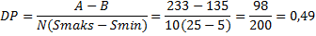
Soal Nomor 2
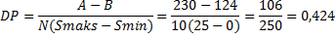
Soal Nomor 3
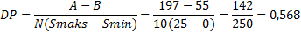

Soal Nomor 4
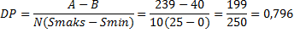

- Indeks Kesukaran Soal
Soal Nomor 1
Soal Nomor 2
Soal Nomor 3
Soal Nomor 4
Lampiran 6
Data Hasil Observasi Selama Proses Pembelajaran
Pertemuan ke- | Hasil Pengamatan
1  (Kamis,22 April 2021) | Pada pertemuan pertama, sebelum melaksanakan kegiatan pembelajaran terlebih dahulu peneliti melakukan pengenalan kepada seluruh siswa kelas VII 1 MTs Al-Ikhlasiyah Sei Buluh dan menjelaskan maksud serta tujuan kedatangan. Kemudian memulai kegiatan pembelajaran yng diawali dengan kegiatan pembuka selama 15 menit. Kemudian kegiatan inti berlangsung selama 60 menit. Pada kegiatan inti terbagi menjadi beberapa tahap kegiatan pembelajaran diantaranya:  Meringkas bahan ajar, sebelumnya siswa telah dibagi menjadi beberapa kelompok belajar. Peneliti mengarahkan siswa agar duduk bersama teman kelompoknya, kemudian memberikan bahan ajar kepada siswa dan memilih 1 orang anggota kelompok untuk berperan sebagai guru dan menjelaskan kepada siswa yang lain. Siswa meringkas bahan ajar yang diberikan oleh peneliti, pada pertemuan 1 membahas tentang sifat-sifat bangun datar yang termasuk bangun Segi Empat.  Menyusun pertanyaan dan menjelaskan, peneliti membimbing siswa untuk membuat pertanyaan dan mengarahkan siswa untuk berdiskusi bersama teman kelompoknya. Kemudian 1 orang siswa yang berperan sebagai guru akan menjelaskan hasil diskusi kelompoknya kepada kelompok yang lain. Pada pertemuan ini siswa yang berperan sebagai guru masih kurang memahami materi yang ia jelaskan, pada saat siswa dari kelompok lain bertanya, ia sedikit ragu untuk menjawab pertanyaan tersebut. Sehingga peneliti sebagai fasilitator meluruskan dan membantu menjawab pertanyaan tersebut. Kemudian siswa diminta untuk mengungkapkan pendapatnya terkait materi yang ia kuasai.  Selanjutnya pada bagian penutup, peneliti memberikan kesimpulan dari hasil diskusi mengenai apa saja bentuk bangun Segi Empat dan sifat-sifatnya kepada siswa
2  (Rabu, 26 April 2021) | Pada pertemuan ke-2, kegiatan pembelajaran dilakukan dengan tahapan yang sama pada pertemuan sebelumnya. Siswa diminta untuk memperhatikan bahan ajar yang telah dibagikan. Terlebih dahulu peneliti bertanya dan mengingatkan materi yang sebelumnya dibawakan yaitu tentang sifat-sifat bangun datar Segi Empat, dan beberapa siswa mengungkapkan pendapatnya.  Pada pertemuan ini siswa telah duduk dengan kelompoknya masing-masing. Semua siswa membaca dan berdiskusi dengan teman kelompoknya tentang materi yang akan dibahas yaitu tentang rumus keliling dan luas Persegi, Persegi Panjang dan Jajar Genjang. Materi yang dibawakan terkait dengan bentuk-bentuk soal kemampuan komunikasi matematis pada materi Segi empat. Salah satu kelompok yang telah ditunjuk menjelaskan temuannya kepada siswa lain. Siswa yang berperan sebagai guru menjelaskan dengan baik dan cukup menguasai materi dan mampu menjawab pertanyaan-pertanyaan yang diajukan oleh kelompok lain.  Sebelum kegiatan penutup, peneliti memberikan sedikit evaluasi serta memberikan kesimpulan keseluruhan terkait beberapa bentuk soal-soal yang memuat indikator kemampuan komunikasi matematis siswa yang kurang dipahai oleh siswa.
3  (Rabu, 28 April 2021) | Pada pertemuan ke-3, kegiatan berlangsung seperti pertemuan-pertemuan sebelumnya. Siswa lebih aktif bertanya, mengungkapkan pendapat dan berdiskusi dengan baik bersama teman kelompoknya.  Pada pertemuan ini siswa yang berperan sebagai guru sangat menguasai materi yang dibawakan yaitu mengenai rumus keliling dan luas Trapesium, Layang-layang dan Belah ketupat. Diskusipun berjalan dengan lancar dan siswa mampu menjawab semua pertanyaan yang diajukan. Dan dari kelompok lain juga banyak yang mengungkapkan pendapatnya terhadap apa yang diketahui.  Siswa telah banyak memahami bentuk-bentuk soal kemampuan komunikasi pada materi Segi empat dan mengetahui cara menjawab soal-soal cerita dan menyatakan model matematikanya.  Peneliti sebagai fasilitator mengawasi jalannya diskusi, serta memberikan kesimpulan akhir materi yang dibawakan kepada seluruh siswa.
4  (Rabu, 05 Mei 2021) | Pada pertemuan ke-4 adalah pemberian tes kemampuan komunikasi matematis siswa terkait materi-materi yang dipelajari sebelumnya yaitu tentang Segi empat. Peneliti membagikan lembar soal tes kepada seluruh siswa. Soal tes uraian berjumlah 4 soal yang memuat indikator kemampuan komunikasi matematis siswa. Siswa mengerjakan tes tersebut dengan tenang dan tidak melihat teman yang lain.  Kemudian peneliti juga membagikan kuesioner/angket kepada seluruh siswa untuk diisi dengan jujur sesuai dengan yang dialami siswa. Butir pernyataan yang tertera dalam angket berjumah 20 pernyataan, diantaranya pernyataan positif dan negative.
5  (Kamis, 06 Mei 2021) | Pada akhir pertemuan terdapat 6 siswa sebagai subyek penelitian yang telah dipilih berdasarkan ketentuan untuk diwawancarai berdasarkan hasil tes yang telah dilakukan (untuk nilai tertinggi, sedang dan rendah).

Lampiran 7
Jawaban dan Transkip Wawancara Siswa
Jawaban dan Transkip Wawancara Siswa
Kode Siswa : S-2
Jawaban No 1
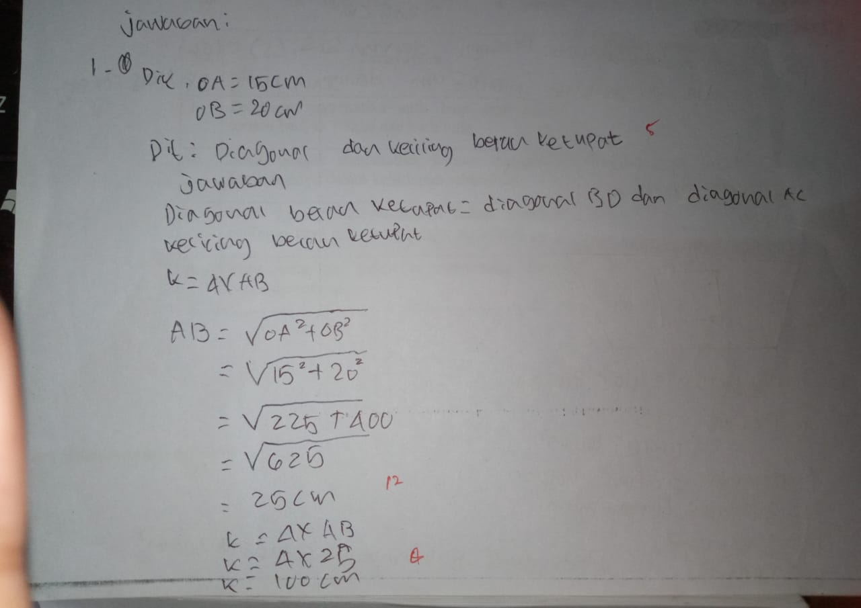
P : “Dari soa no 1, apa yang kamu ketahui dari soal tersebut?”
S-2 : “Ada sebuah bangun datar berbentuk belah ketupat, dan ada 2 buah sisi yang diketahui panjangnya yaitu sisi OA dan OB”
P : “Langkah apa yang selanjutnya kamu lakukan setelah mengetahui apa saja yang diketahui?”
S-2 : “Saya melihat pertanyaan nya bu, ternyata yang ditanya adalah diagonal dan keliling belah ketupat tersebut”
P : “Bagaimana kamu mencari diagonal dan kelilingnya?”
S-2 : “Saya mengingat kembali yang sudah dipelajari tentang sifat-sifat belah ketupat sehingga saya mengetahui mana yang disebut dengan diagonal belah ketupat. Terus untuk mencari kelilingnya kan semua sisi dijumlahkan, sementara sisi miring dari belah ketupat belum dikeahui jadi saya mencarinya terlebih dahulu dengan menggunakaan Teorema Phytagoras sesuai yang telah diajarkan sehingga saya bisa mendapatkan jumlah kelilingnya, begitu bu”

Jawaban Nomor 2
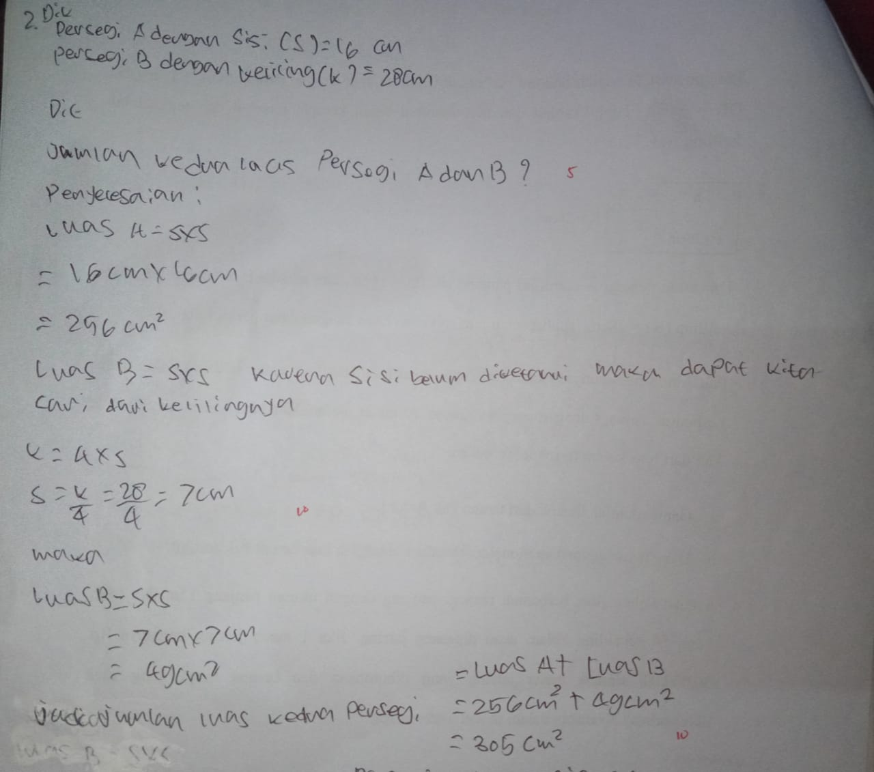
P : “Bagaimana kamu mencari luas kedua persegi tersebut?”
S-2 : “Saya melihat masing-masing apa yang dikeahui dari kedua persegi itu bu, persegi A diketahui panjang sisinya dan persegi B diketahui kelilingnya”
P : “Bagaimana cara kamu mencari luas persegi B sementara yang diketahui hanyalah kelilingnya?”
S-2 : “Sebelumnya kan sudah dipelajari bu, jika yang diketahui hanya keliling persegi maka untuk mencari luasnya adalah keliling dibagi 4?”
P : “Mengapa harus dibagi 4?”
S-2 : “Karena keliling = 4 x s, maka untuk mencari s = Keliling : 4, 4 adalah jumlah sisi persegi begitu bu”
Jawaban Nomor 3a
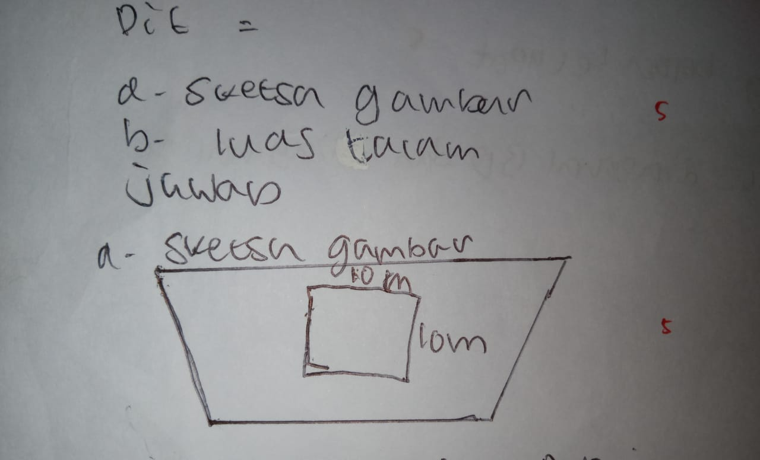
P : “Bagaimana cara kamu menentukan sketsa gambar dari permasalahan soal nomor 3a?”
S-2 : “Saya melihat soal, pada soal disebutkan bahwa terdapat taman yang berbentuk trapesium, lalu sya menggambar trapesium”
P : “Bagaimana langkah selamjutnya?”
S-2 : “Selanjutnya dalam soal juga desebutkan bahwa didalam taman ada kolam ikan berbentuk persegi, jadi saya menggambarkan persegi ditengah-tengah trapesiumnya”
Jawaban Nomor 3b
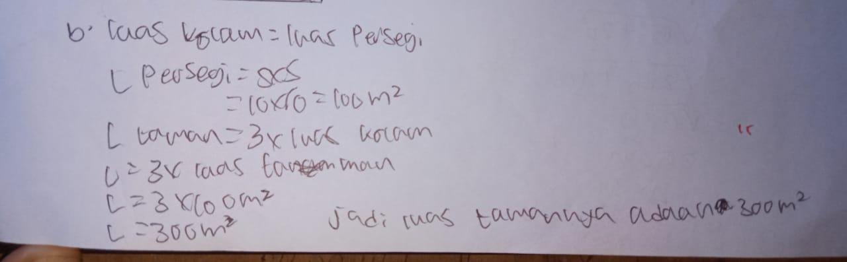
P : “Bagaimana cara kamu mencari luas taman?”
S-2 : “luas taman adalah luas trapesium, dari soal no 3b diketahui luas trapesium 3 kali lipat dari luas kolam, lalu saya mencari luas kolam dulu dengan rumus persegi, jadi untuk mencari luas taman 3 kali dari luas persegi, maka didapatlah luas dari trapesium atau luas dari taman itu”
Jawaban No 4
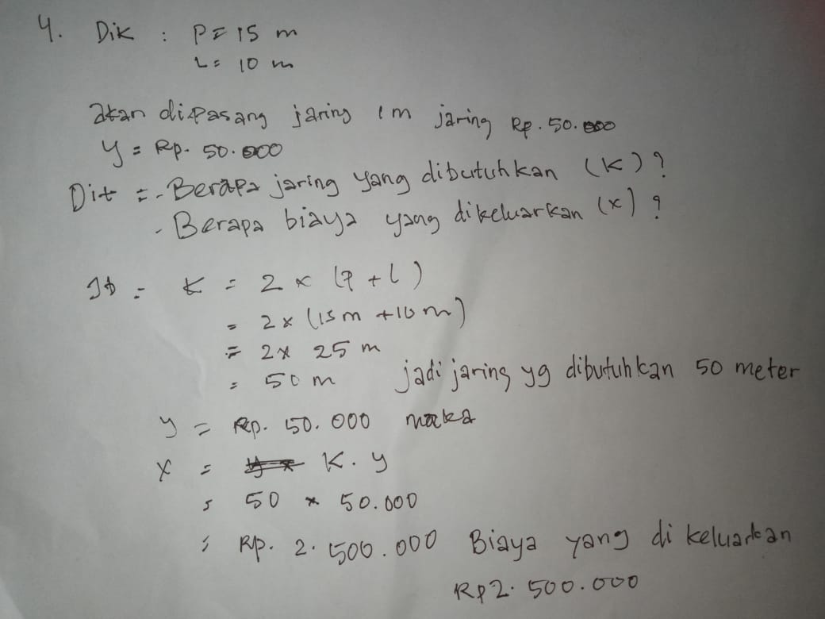
P : “Bagaimana cara kamu membuat model matematika dari hal-hal yang diketahui pada soal?”
S-2 : “pertama-tama saya baca soalnya kemudian lagsung memberi symbol untuk apa yang diketahui, misalnya untuk panjang saya menggunakan huruf p”
P : “selanjutnya kan ditanya mengenai panjang jaring yang dibutuhkan. Bagaimana caramu mencarinya?”
S-2 : “saya berpikir bahwa panjang seluruh jaring yang dibutuhkan adalah sebanyak sekeliling dari kolam ikan artinya yang ditanya adalah keliling persegi panjang jadi saya menggunakan rumus keliling persegi panjang saja bu”
P : “lalu bagaimana dengan biaya yang dikeluarkan?”
S-2 : “karna panjang 1 meter kain adalah Rp.50.000 jadi saya mengalikannya dengan panjang seluruh jaring yang didapat tadi”
Kode Siswa : S-17
Jawaban Nomor 1
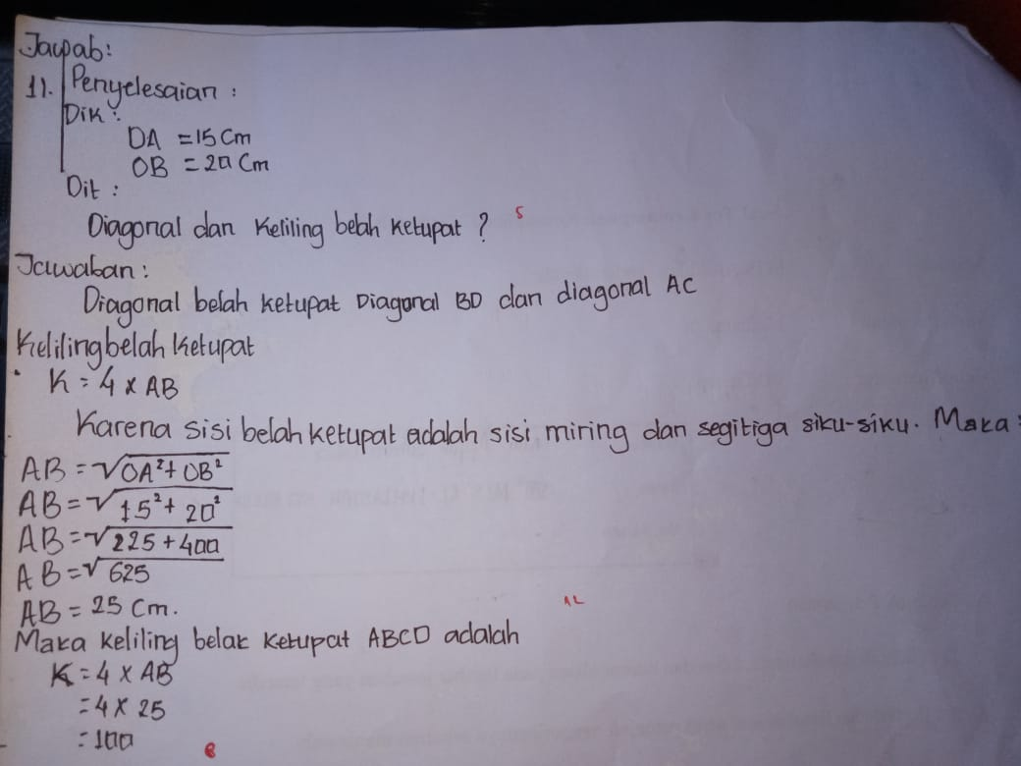
P : “Dari soa no 1, apa yang kamu ketahui dari soal tersebut?”
S-17 : “Panjang sisi OA dan OB yang membentuk sisi dari segitiga siku-siku”
P : “Bagaimana caramu mencari panjang sisi belah ketupat?”
S-17 : “dengan menggunakan Teorema Phytagoras karena sisi belah ketupat adalah sisi miring dari segitiga siku-siku. Setelah mendapatkan panjang sisi belah ketupat barulah bisa mendapatkan keliling belah ketupat dengan menggunakan rumus K = 4xAB”
Jawaban Nomor 2
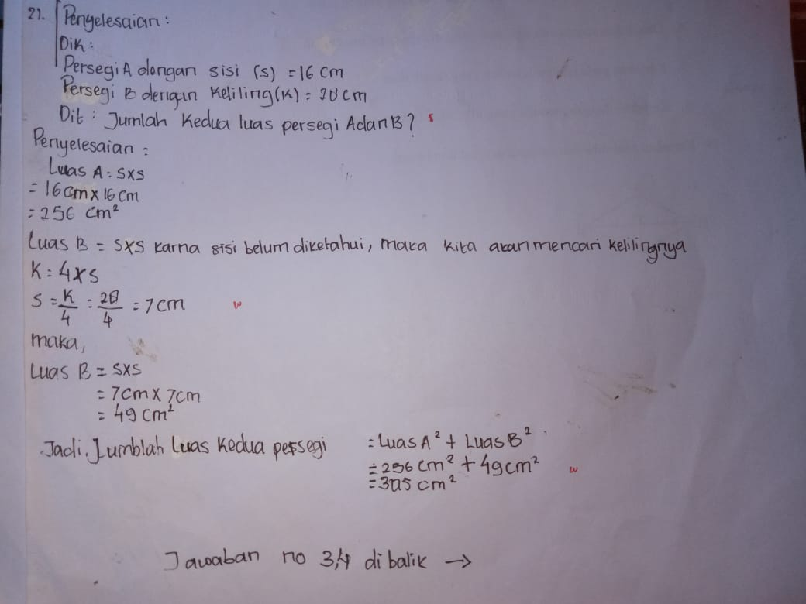
P : “apa yang kamu ketahui dari soal?”
S-17 : “2 buah persegi dengan ukuran yang berbeda, persegi a memiliki panjang sisi 16cm dan persegi B memiliki keliling 28 cm”
P : “Bagaimana menentukan luas jika yang diketahui adalah keliling?”
S-17 : “rumus untuk mencari keliling kan K = 4xs kan bu, karena kelilingnya sudah diketahui maka untuk mencari sisi adalah keliling dibagi 4, setelah sisinya diketahui maka luasnya akan dapat?”
P : “langkah apa yang kamu lakukan selanjutnya?”
S-17 : selanjutnya saya menjumlahkan kedua luas persegi yang sudah didapat sebelumnya”
Jawaban Nomor 3a
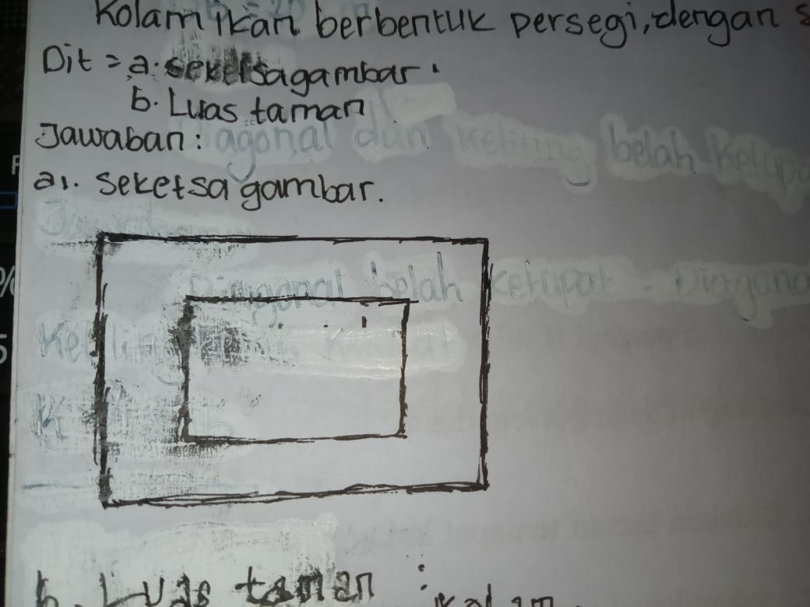
P : “apakah kamu kurang memahami maksud dari soal?”
S-17 : “saya paham kok bu”
P : “mengapa kamu menggambar taman dalam bentuk persegi panjang?, padahal dalam soal disebutkan bahwa taman berbentuk trapesium”
S-17 : “ahh iya bu, saya kurang teliti dalam membaca dan menjawab soal”
P : “selanjutnya tolong perhatikan maksud soal dengan baik ya”
S-17 :”baik bu”
Jawaban Nomor 3b
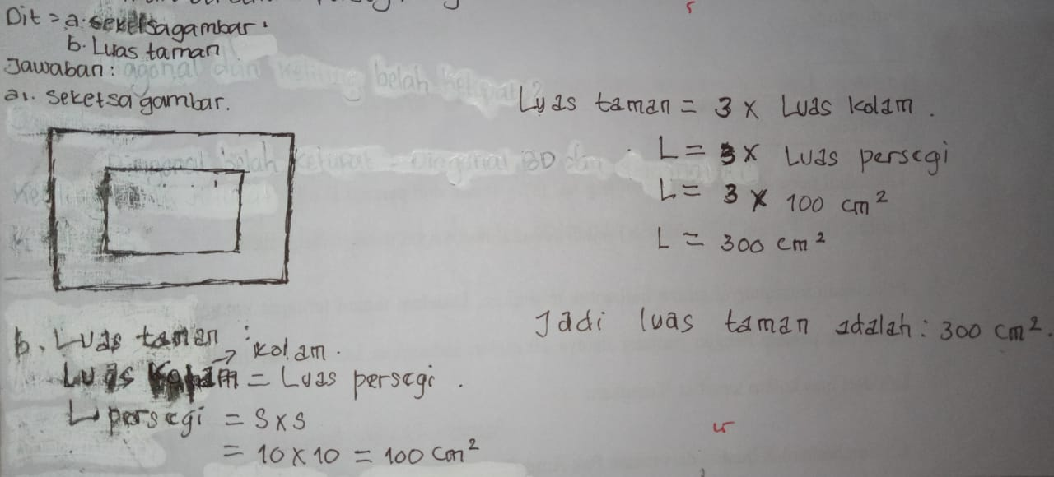
P : “Bagaimana cara kamu menentukan luas taman?”
S-17 : “dengan mencari terlebih dahulu luas kolam, karena luas taman 3xluas dari luas kolam”
Jawaban Nnomor 4
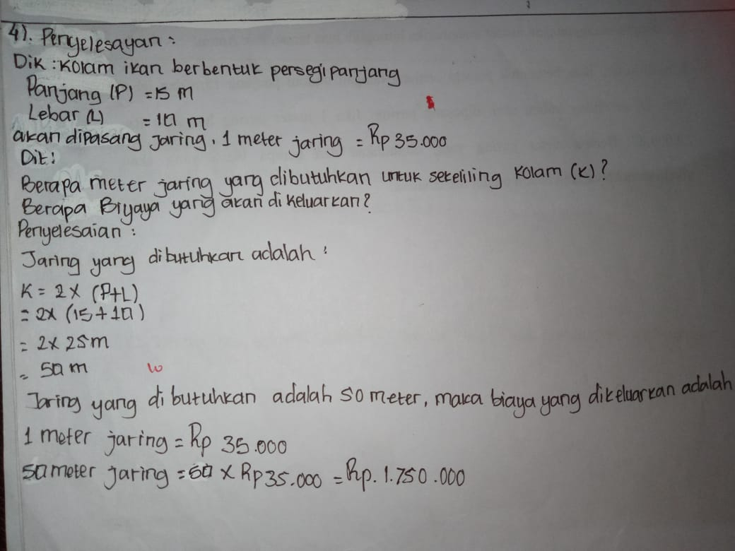
P : “Mengapa kamu membuat harga 1 meter kain Rp.35.000, kan sudah jelas pada soal adalah Rp.50.000?”
S-17 : “iya bu, pada saat mengerjakan saya sambil melihat cotoh soal, jadi yang tercatat saya adalah harga yang dicontoh soal.”
P : “untuk menentukan jaring yang dibutuhkan kamu sudah paham, dan sudah benar. Tapi, karena kamu memasukkan harga yang salah jadi biaya yang harus kamu dikeluarkan juga salah”
S-17 : “maaf bu, lain kali saya akan leih memperhatikan soal”
P : “selanjutnya tolong perhatikan maksud soal dengan baik ya”
S-17 :”baik bu”
Kode Siswa : S-23
Jawaban Nomor 1
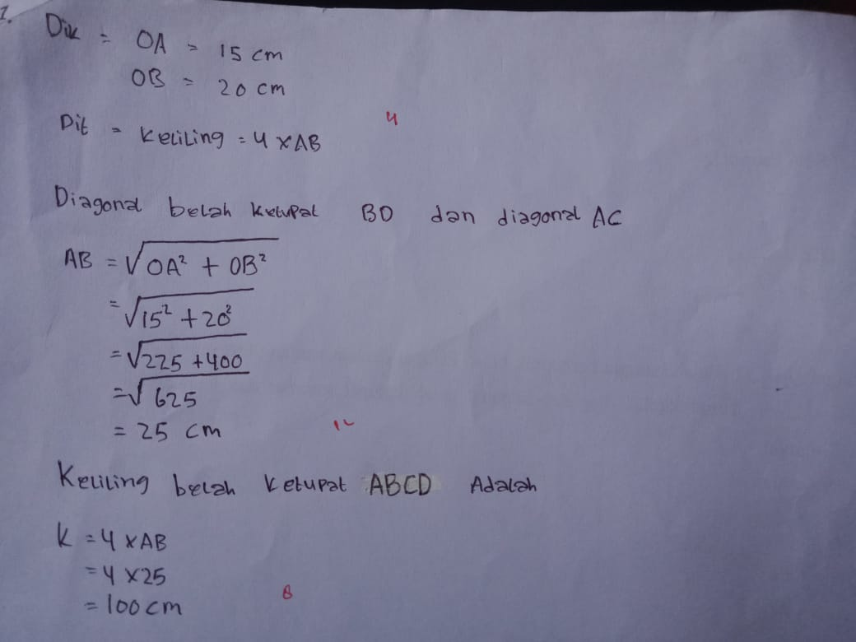
P : “apa yang kamu ketahui dari soal?”
S-23 : “Gambar belah ketupat dan ada beberaoa sisi yang diketahui”
P : “Apa saja yang ditanyakan?”
S-23 : “Tentang diagonal dan keliling belah ketupat bu”
P : “tetapi kamu tidak menuliskan apa yang ditanya, kamu hanya menuliskan rumus mencari keliling belah ketupat”
S-23 : “Oh iya bu itu kesalahan saya”
P : “Mengapa kamu menggunakan rumus phytagoras?”
S-23 : “Karena untuk mencari keliling belah ketupat harus tau dulu psnjsng didi belah ketupa, terus yang di ketahui kan hanya sisi OA dan OB sementara sisi belah ketupat membentuk sisi miring segitiga jadi saya menggunakan rumus tersebut, begitu bu”

Jawaban Nomor 2
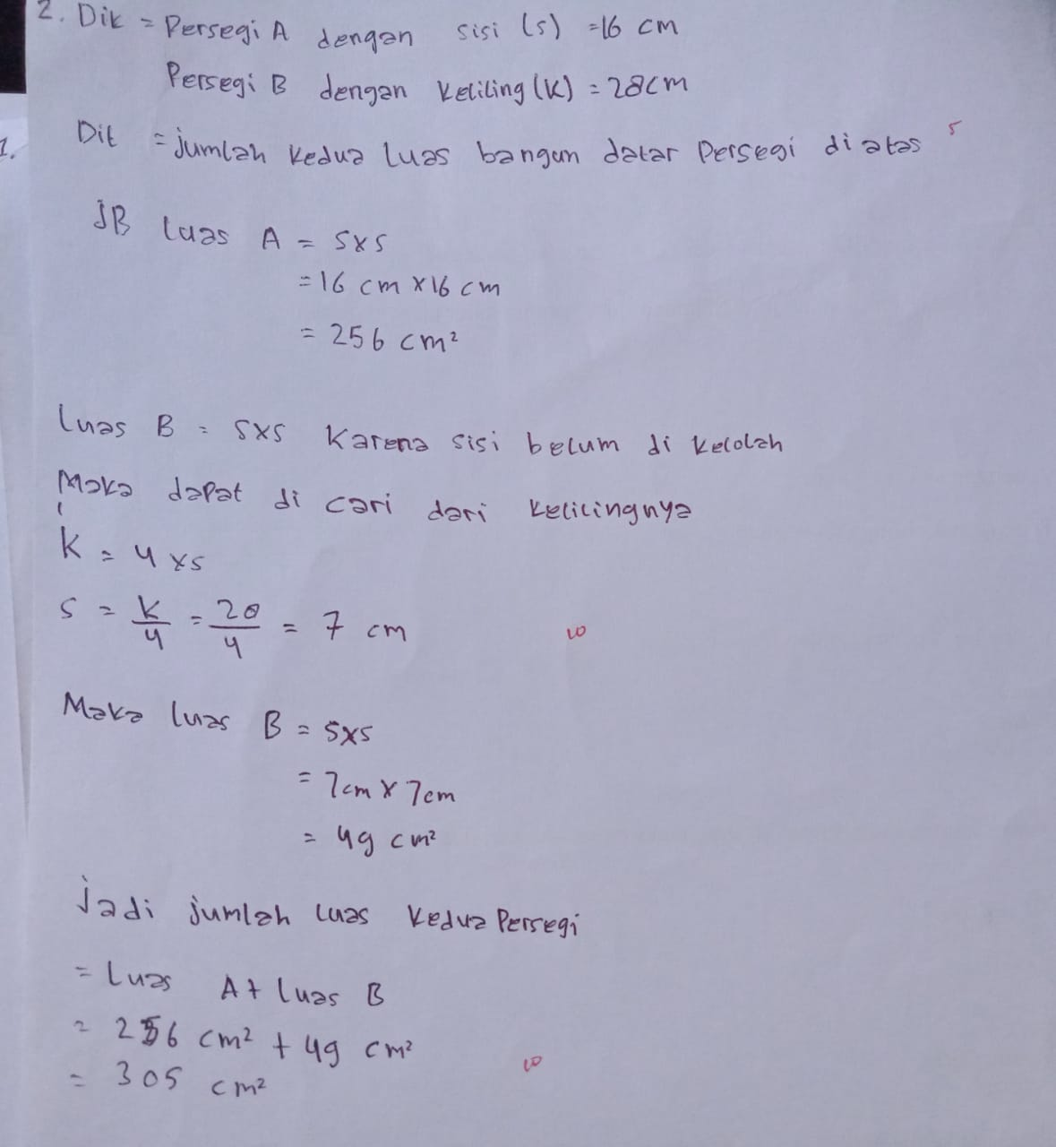
P : “Bagaimana cara kamu menentukan luas persegi B jika yang diketahui hanyalah keilingnya saja?”
23 : “saya mengingat dari pelajaran sebelumnya, bahwa jika ingin mencari Luas persegi yang hanya kelilingnya yang diketahui maka terlebih dahulu kita harus mencari sisinya dengan menggunakan rumus keliling”
P : “bagaimana rumusnya?”
S-23 : “jika K=4xs maka untuk mencari s = K/4, setelah sisi didapat barulah mencari luasnya, begitu bu”
Jawaban Nomor 3a
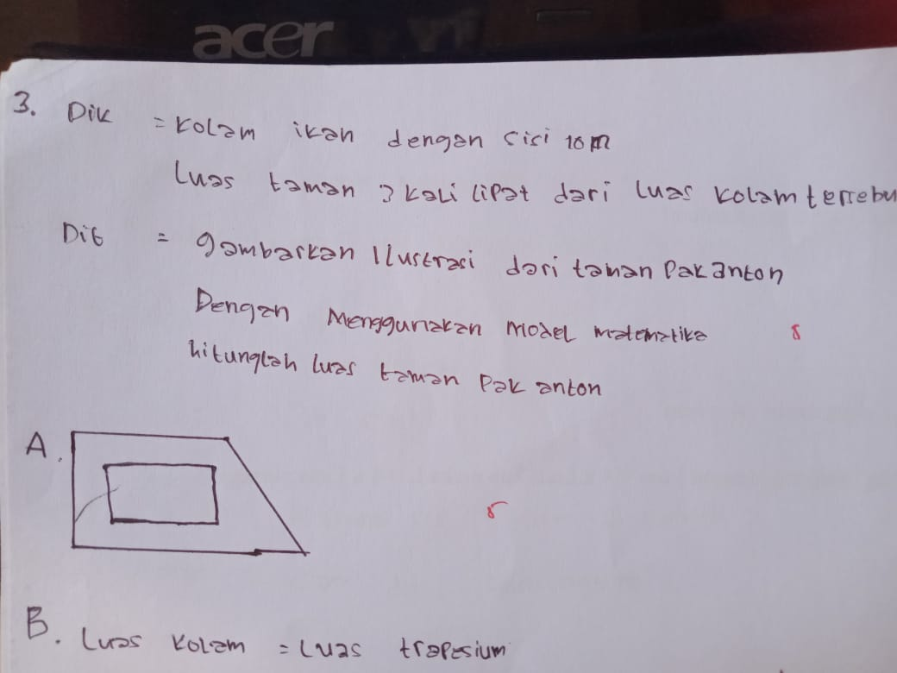
P : “apa yang kamu ketahui dari soa?”
S-23 : “di soal disebutkan bahwa ad ataman berbentuk trapesium jadi saya menggambar traesium”
P : “lalu bagaimana dengan bentuk kolamnya?”
S-23 : “dalam soal kolam berbentuk persegi, jadi saya menggambar persegi dan meletakkannya ditengah, karena menurut soal kolamnya berada ditengah taman”
Jawaban Nomor 3b
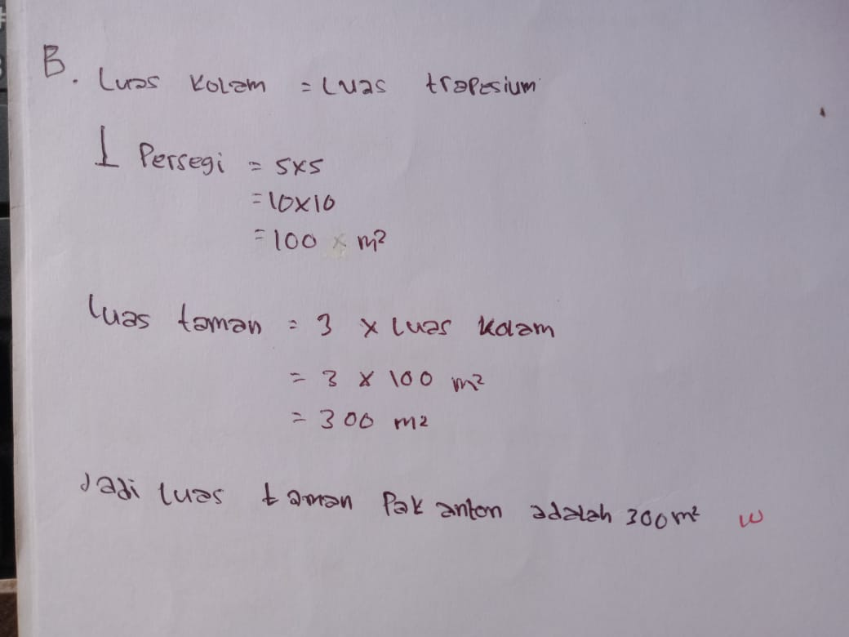
P : “langkah apa yang kamu lakukan pertama kali?”
S-23 :“langkah pertama saya memperhatikan soal,ternyata yang ditanya adalah luas taman jika 3 kali dari luas kolam”
P : “kemudian apa yang kamu lakukan?”
S-23 : “saya mencari luas kolam dulu lalu mencari luas taman”
Jawaban Nomor 4
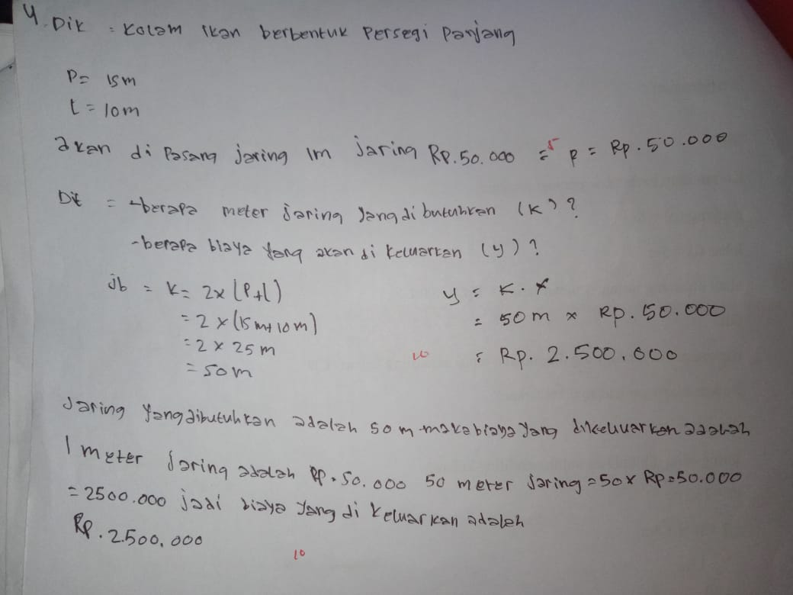
P : “kamu menuliskan jawabannya dengan tepat,bagaimana cara kamu memahami maksud dari soal?”
S-23 :“ya, karna saya memperhatikan pelajaran saat diskusi berlangsung, awalnya saya menulis hal-hal yang diketahui dan ditanya, kemudian saya menuliskan model matematikanya dan menjawab soal sesuai dengan rumus yang sudah dipelajari”
Kode Soal : S-24
Jawaban Nomor 1
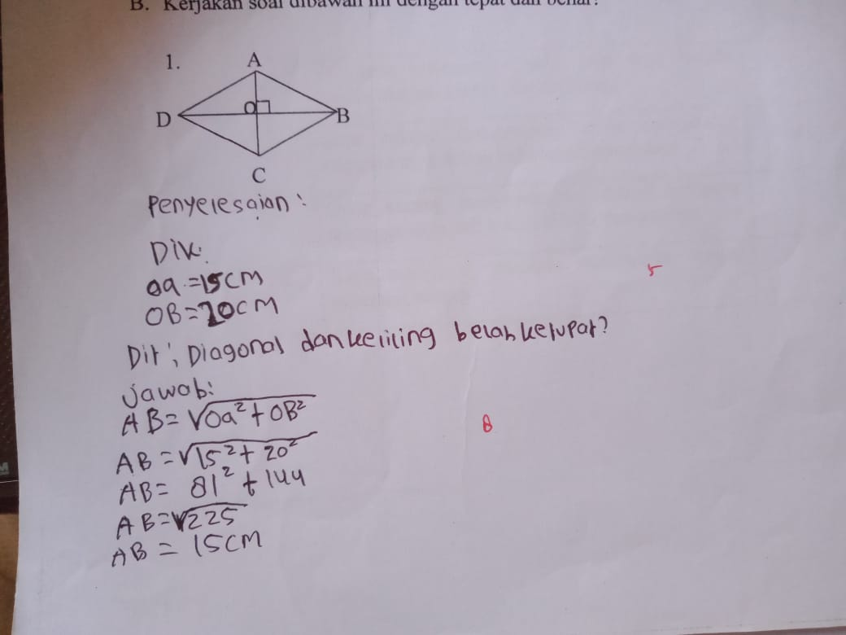
P : “apakah kamu kurang memahami materi pelajaran yang diajarkan?”
S-24 : “Ya bu, saya kurang paham”
P: “bagian mana yang tidak bisa kamu pahami?”
S-24 : “Saya tidak paham cara mengerjakan rumus phytagoras bu?”
P : “apakah kamu tidak memperhatikan saat kita sedang berdiskusi tentang materi pelajaran?”
S-24 : “Maaf bu waktu itu saya bercerita dengan teman sebangku saya”
Jawaban Nomor 2
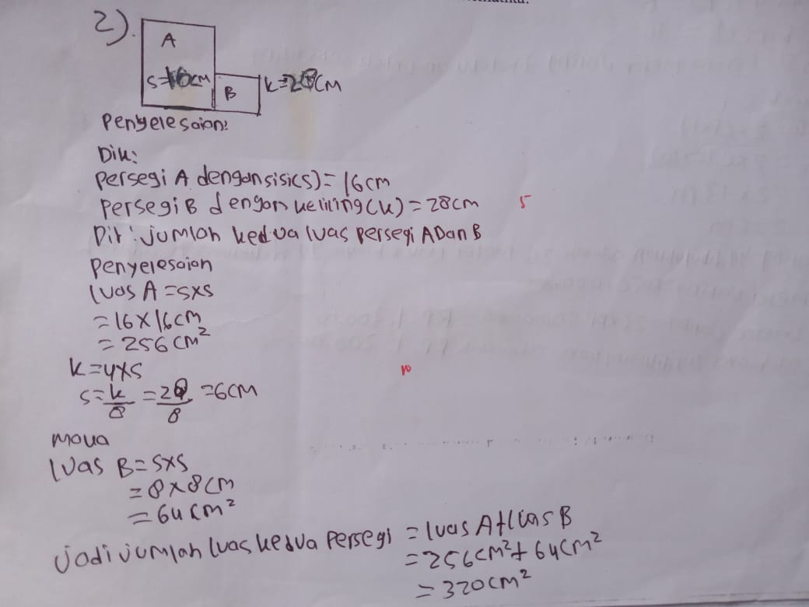
P : “apakah yang kamu ketahu dari soal?”
S-24 : “saya melihat 2 buah persegi dengan sisi 16 dan persegi B dengan keliling 28”
P: “apakah kamu paham dengan rumus untuk mencari sisi jika kelilingnya yang diketahui?”
S-24 : “sebenarnya saya kurang paham bu?”
P : “itulah sebabnya kamu menuliskan rumus yang salah, seharusnya untuk mencari sisi jika kelilingnya yang diketahui adalah s = K/4?”
Jawaban Nomor 3a
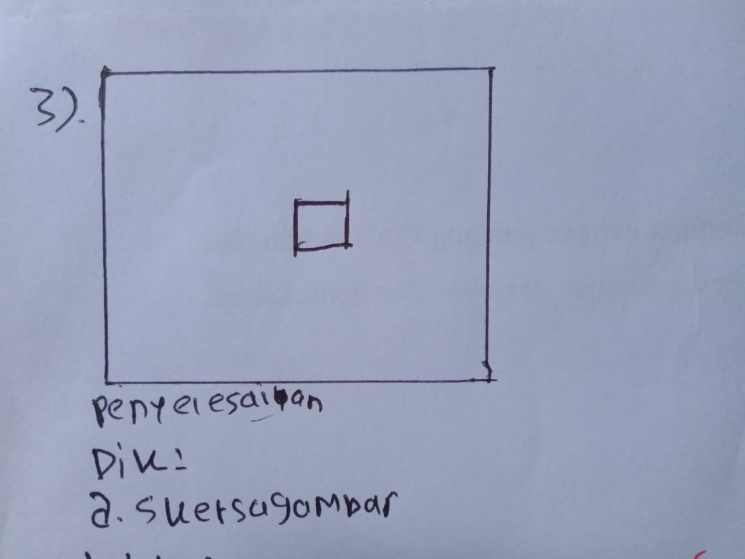
P : “apakah kamu tidak memahami soal?”
S-24 : “ya bu, sya salah memahami soal, saya kira taman berbentuk persegi namun ternyata berbentuk trapesium”
P: “bagaimana kamu menyadari kesaahanmu?”
S-24 : “setelah sayamengumpul jawaban, saya melihat punyya teman saya, dan saya sadar bahwa saya salah memahami soal?”
Jawaban Nomor 3b Tidak dijawab
P : “mengapa kamu tidak menjawab soal nomor 3b?”
S-24 : “saya kehabisan waktu untuk menyelesaikan soal nomor 3b bu, karena saya mengerjakan yang lain dulu”
Jawaban Nomor 4
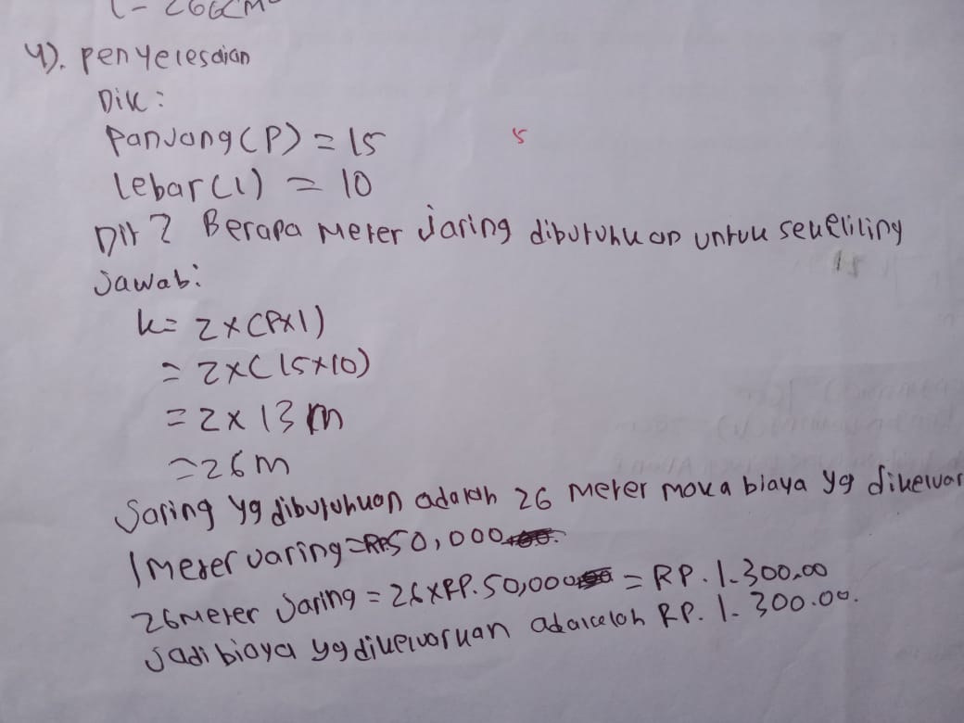
P: “bagiam mana yang sulit menurut kamu pada soal nomor 4 ini?
S-24 : “Saya tidak pandai untuk operasi campuran bu”
P : “ini sudah sangat lama dipelajari, mengapa kamu tidak mengetahuinya?”
S-24 : “Saya lupa bu”
P : “jika kamu melihat operasi hitung campuran kamu dapat mengerjakan yang didalam kurung terlebih dahulu. Atau kamu dapat memulai dari perkalian atau pembagian lalu dilanjutkan dengan penjumlahan atau pengurangan. Apa kamu paham?”
S-24 : “baik bu saya paham”
Kode Soal : S-12
Jawaban Nomor 1
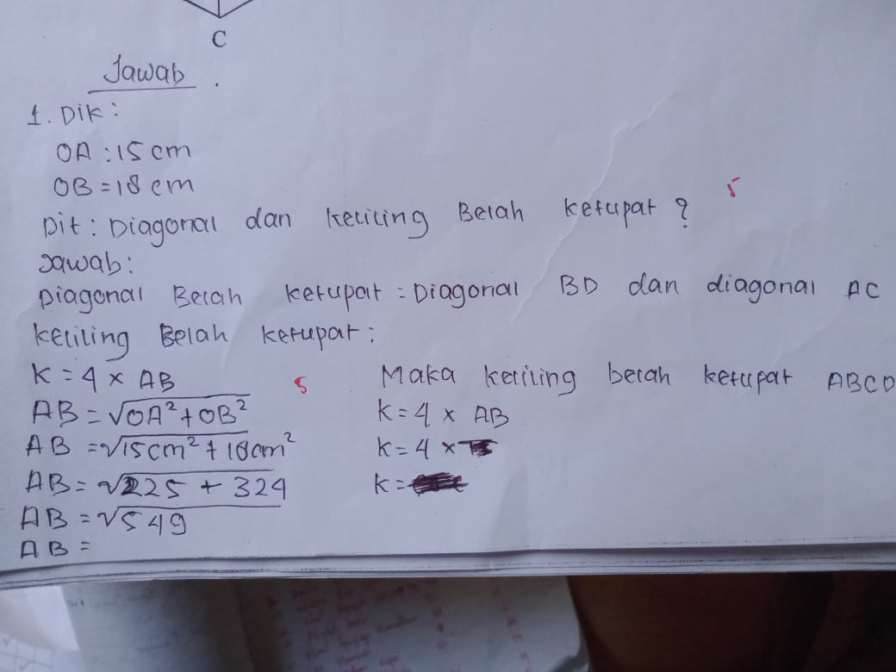
P : “sebelum kamu menjawab apakah kamu memperhatikan soal?”
S-12 : “iya bu saya memperhatikan soal”
P : “namun mengapa masih ada kekeliruan dalam membuat apa yang diketahui? Kamu salah dalam menyebutkan panjang sisi OB”
S-12 : “Ahh iya bu ternyata saya salah menuliskannya”
P : “pahamilah soal terlebih dahulu sebelum menjawab, karna kamu salah memasukkan angka yang diketahui, maka jawaban salah.

Jawaban Nomor 2
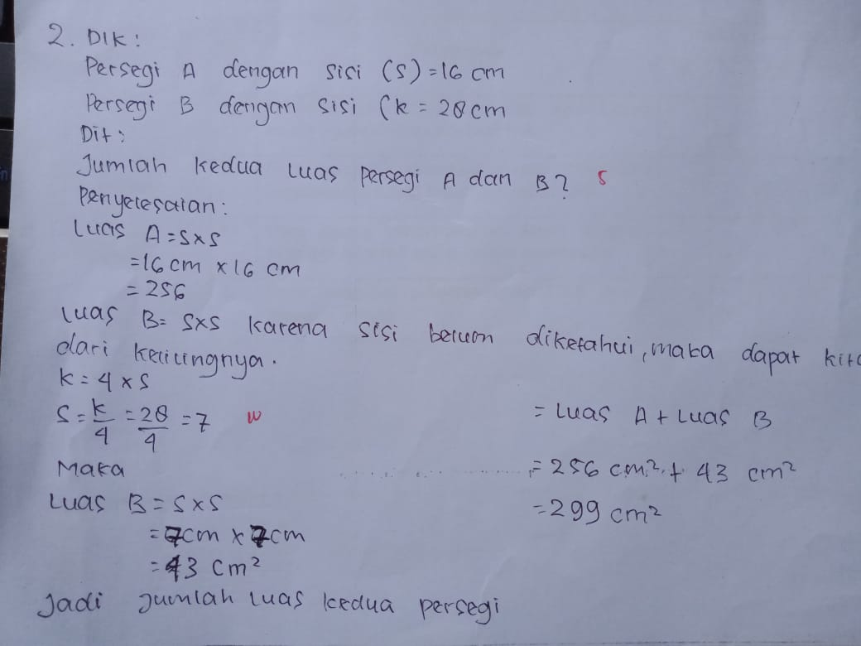
P : “dari jawaban yang kamu tuiskan, kamu apa yang diketahui dan ditanyya. Kamu juga memasukkan rumus dengan benar. Tetapi mengapa pada hasil perkalian untuk menentukan luas B kamu salah?”
S-12 : “bagian mana ya bu?”
P : “coba lihat ini, apakah 7 x 7 = 43?”
S-12 : “oh iya bu, seharusnya 49, saya salah”
P : “nah sedikit kesalahan dapat mengubah hasil akhir, jadi hasil yang kamu dapatkan tidak sesuai dengan jawaban yang benar
.

Jawaban Nomor 3a dan 3b
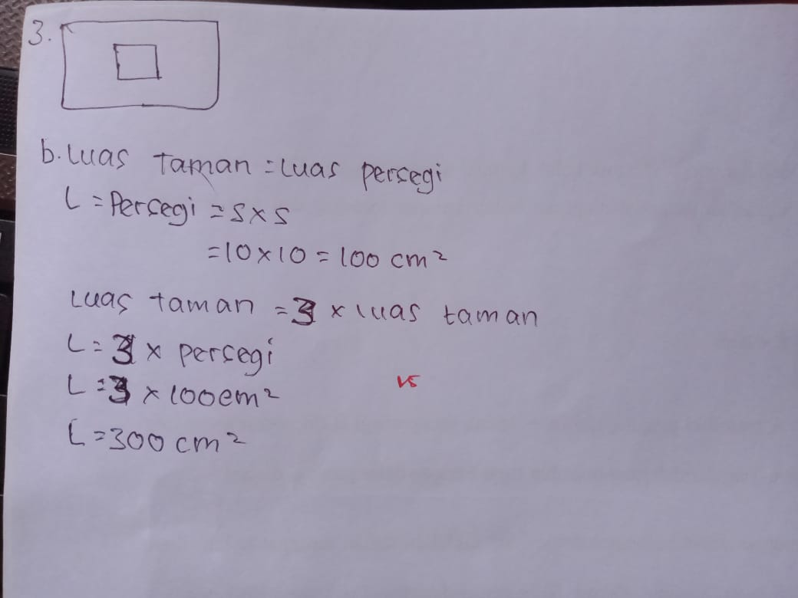
P : “apakah kamu tidak tahu bahwa taman berbentuk trapesium”
S-12 : “iya bu sya tidak memperhatikan soal”
P : “mengapa kamu tidak menuliskan apa yang diketahui?”
S-12 : “karena saya buru-buru bu takut waktunya habis”

Jawaban Nomor 4 tidak dijawab
P : “mengapa kamu tidak menjawab soal nomor 4?”
S-12 : “karena waktunya sudah habis bu jadi saya tidak sempat menuliskan jawaban no 4”
Kode Soal : S-7
Jawaban Nomor 1
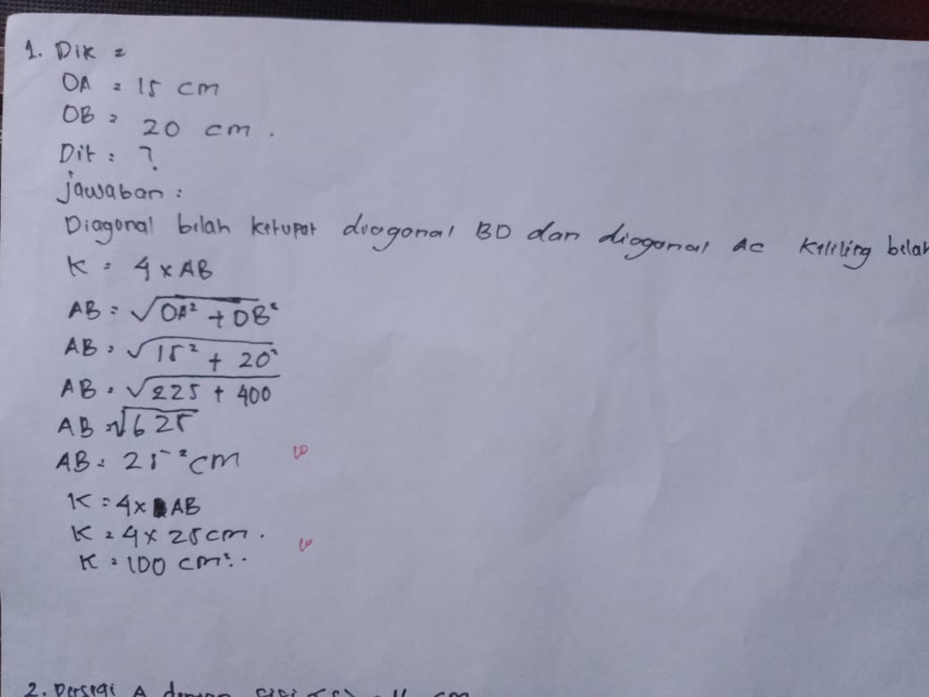
P : “apakah ada kesulitan dalam menjawab soal no 1?
S-7 : “tidak bu, untuk soal no 1 saa sudah paham bagaimana cara mencarinya”
P : “mengapa kamu menggunakan rumus phytagoras?”
S-7 : “Dari contoh contoh yang sudh dipelajari ada yang mirip dengan soal ini dan menggunakan ruus phytagras, lalu saya mengikuti angkah-langkahnya bu”
Jawaban Nomor 2
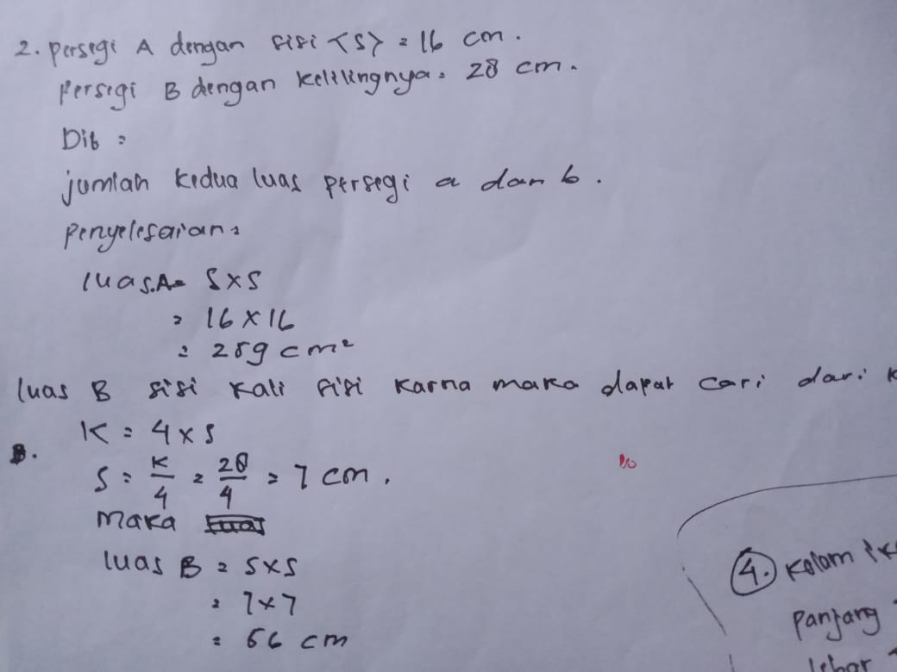
P : “jawaban untuk luas A yang kamu tuliskan tidk benar, apakah kamu tahu salahnya dimana?”
S-7 : “tidak bu”
P : “kamu salah dalam mengalikannya?”
S-7 : “oh iya bu, saya kurang teliti”
P : “kamu juga salah dalam mengalikan Luas B, apakah kamu lupa tentang perkalian?”
S-7 : “maaf bu saya tidak fokus mengerjakannya”
Jawaban Nomor 3a dan 3b
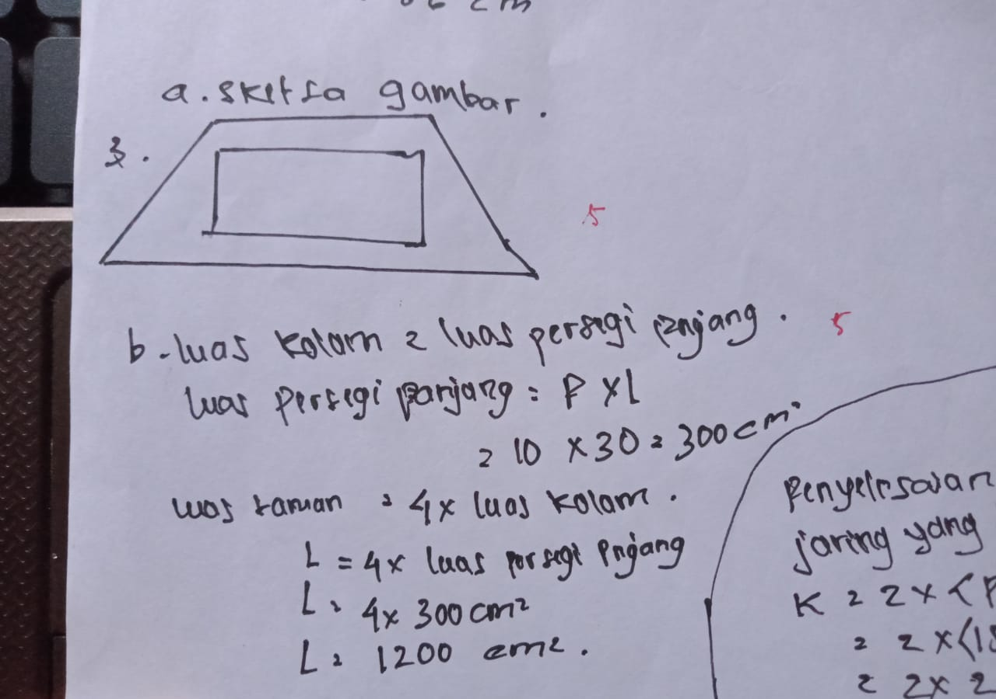
P : “kamu sudah bisa menggambarkan taman yang berbentuk trapesiun, tetapi kamu salah dalam menggambar kolam yang berbentuk persegi?”
S-7 : “mengapa bu”
P : “coba lihat lagi gambar yang kamu buat, persegi itu memiliki 4 sisi yang sama besar, sementara gambar kamu lebih terlihat seperti persegi panjang?”
S-7 : “apakah kamu kesulitan pada bagian 3b?”
P : “iya bu saya tidak memahaminya?”
S-7 : “kamu harus mencari dahuu luas perseginya barulah didapat untuk menari luas taman atau luas trapesium, karena luas taman 3 x dari luas trapesium”
Jawaban Nomor 4
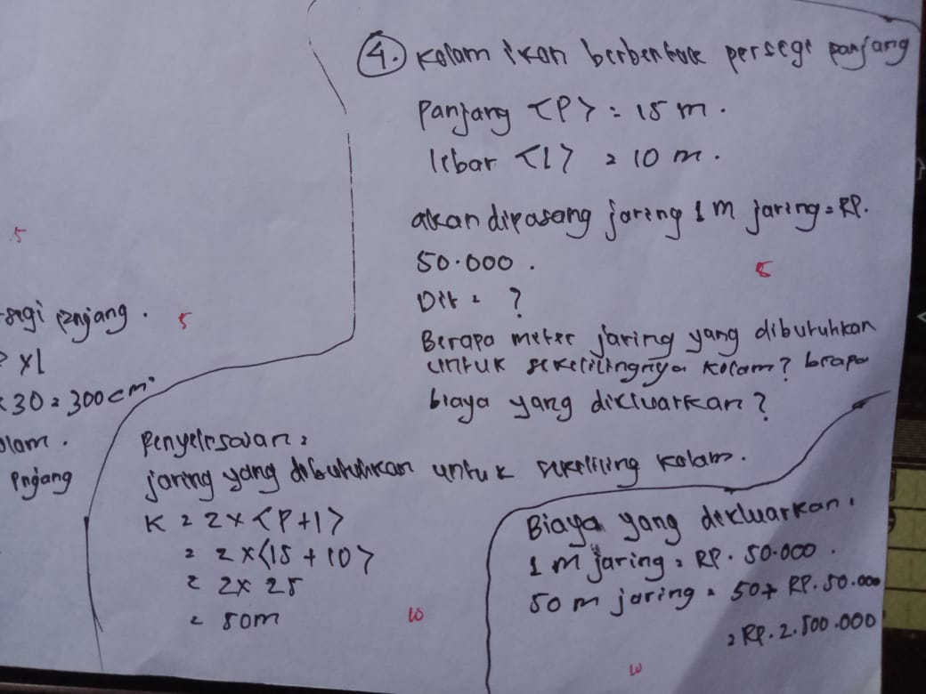
P : “kamu dapat elakukannya dengan benar, apakah kamu paham dengan soalnya?”
S-7 : “Ya bu saya menuliskan terebih dahulu yang diketahui dan ditanya”
P : “mengapa kamu menggunakan rumus keliling?”
S-7 : “karena untuk mencari panjang jaring yang dibutuhkan untuk sekeliling kolam yang berbentuk persegi, jadi saya menggunakan rumus keliling persegi bu”

Lampiran 8
Nilai Hasil Tes Kemampuan Komunikasi Matematis Kelas VII 1 MTs Al-Ikhlasiyah Sei Buluh Pada Materi Segiempat
Kode Siswa | P-1 | P-2 | P-3 | P-4 | JUMLAH | KATEGORI
S-1 | 17 | 25 | 10 | 25 | 77 | sedang
S-2 | 25 | 25 | 25 | 25 | 100 | tinggi
S-3 | 17 | 5 | 0 | 0 | 22 | rendah
S-4 | 25 | 25 | 20 | 25 | 95 | tinggi
S-5 | 8 | 25 | 25 | 25 | 85 | sedang
S-6 | 25 | 17 | 10 | 0 | 52 | sedang
S-7 | 25 | 15 | 10 | 25 | 75 | sedang
S-8 | 25 | 25 | 17 | 25 | 92 | sedang
S-9 | 25 | 17 | 10 | 0 | 52 | sedang
S-10 | 5 | 0 | 0 | 0 | 5 | rendah
S-11 | 15 | 15 | 5 | 15 | 50 | sedang
S-12 | 10 | 10 | 15 | 0 | 35 | rendah
S-13 | 5 | 25 | 10 | 0 | 40 | rendah
S-14 | 5 | 0 | 0 | 0 | 5 | rendah
S-15 | 15 | 20 | 0 | 20 | 55 | sedang
S-16 | 25 | 25 | 24 | 25 | 99 | tinggi
S-17 | 25 | 25 | 20 | 14 | 84 | sedang
S-18 | 25 | 25 | 21 | 25 | 96 | tinggi
S-19 | 23 | 15 | 25 | 25 | 88 | sedang
S-20 | 13 | 15 | 5 | 5 | 38 | rendah
S-21 | 25 | 25 | 25 | 25 | 100 | tinggi
S-22 | 17 | 25 | 10 | 25 | 77 | sedang
S-23 | 24 | 25 | 25 | 25 | 99 | tinggi
S-24 | 13 | 15 | 5 | 5 | 38 | rendah
S-25 | 25 | 15 | 17 | 15 | 72 | sedang
S-26 | 25 | 25 | 20 | 14 | 84 | sedang
S-27 | 25 | 25 | 21 | 25 | 96 | tinggi
S-28 | 23 | 15 | 25 | 25 | 88 | sedang
S-29 | 13 | 15 | 5 | 5 | 38 | rendah
S-30 | 15 | 15 | 5 | 15 | 50 | sedang
S-31 | 10 | 15 | 15 | 0 | 40 | sedang
S-32 | 5 | 25 | 5 | 0 | 35 | rendah
S-33 | 25 | 15 | 10 | 25 | 75 | sedang
S-34 | 25 | 25 | 17 | 25 | 92 | sedang
S-35 | 25 | 17 | 10 | 0 | 52 | sedang
S-36 | 24 | 25 | 25 | 25 | 99 | tinggi
S-37 | 13 | 15 | 5 | 5 | 38 | rendah
S-38 | 25 | 15 | 17 | 15 | 72 | sedang
S-39 | 15 | 20 | 0 | 20 | 55 | sedang
S-40 | 25 | 25 | 24 | 25 | 99 | tinggi

Skor akhir diperoleh dengan menggunakan rumus :
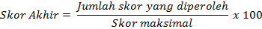
Serta mencari nilai mean, minimum, maksimum, nilai rata-rata, standar deviasi dan varians
Descriptive Statistics
 | N | Minimum | Maximum | Mean | Std. Deviation | Variance
KKM | 40 | 5 | 100 | 66.10 | 27.847 | 775.477
MINAT_BELAJAR | 40 | 16 | 73 | 59.05 | 11.600 | 134.562
Valid N (listwise) | 40

Kriteria Kemampuan Komunikasi Matematis
No. | Skor Akhir | Kategori
1. |  | Tinggi
2. |  | Sedang
3. |  | Rendah

No. | Skor Akhir | Kategori
1. | x ≥ 94 | Tinggi
2. | 38 < x < 94 | Sedang
3. | x ≤ 38 | Rendah

Lampiran 9
Hasil Angket Minat Belajar Siswa Kelas VII 1 MTs Al-Ikhlasiyah Sei Buluh
Kode Siswa | P-1 | P-2 | P-3 | P-4 | P-5 | P-6 | P-7 | P-8 | P-9 | P-10 | P-11 | P-12 | P-13 | P-14 | P-15 | P-16 | P-17 | P-18 | P-19 | P-20
S-1 | 2 | 4 | 3 | 3 | 3 | 3 | 3 | 2 | 3 | 3 | 3 | 3 | 3 | 3 | 3 | 3 | 3 | 3 | 2 | 4
S-2 | 3 | 3 | 4 | 3 | 3 | 3 | 4 | 3 | 3 | 4 | 3 | 4 | 3 | 3 | 3 | 3 | 3 | 3 | 3 | 4
S-3 | 2 | 3 | 4 | 3 | 3 | 3 | 4 | 2 | 3 | 4 | 3 | 4 | 3 | 4 | 2 | 1 | 4 | 3 | 4 | 1
S-4 | 2 | 3 | 4 | 3 | 3 | 3 | 4 | 2 | 3 | 4 | 3 | 4 | 3 | 4 | 3 | 4 | 3 | 2 | 2 | 4
S-5 | 0 | 0 | 0 | 4 | 0 | 0 | 4 | 0 | 0 | 0 | 0 | 0 | 0 | 0 | 4 | 0 | 4 | 0 | 0 | 0
S-6 | 3 | 2 | 3 | 3 | 3 | 4 | 4 | 4 | 3 | 3 | 2 | 4 | 4 | 3 | 4 | 3 | 2 | 4 | 3 | 4
S-7 | 3 | 4 | 4 | 3 | 4 | 3 | 4 | 3 | 3 | 4 | 3 | 4 | 4 | 3 | 4 | 4 | 4 | 4 | 4 | 4
S-8 | 2 | 4 | 3 | 3 | 3 | 4 | 4 | 3 | 3 | 4 | 3 | 3 | 4 | 3 | 4 | 3 | 2 | 4 | 3 | 4
S-9 | 2 | 4 | 2 | 3 | 3 | 4 | 3 | 3 | 3 | 3 | 3 | 3 | 3 | 3 | 3 | 3 | 3 | 4 | 3 | 4
S-10 | 2 | 4 | 3 | 3 | 4 | 2 | 3 | 3 | 4 | 3 | 1 | 3 | 4 | 2 | 3 | 1 | 2 | 2 | 2 | 4
S-11 | 3 | 2 | 3 | 3 | 3 | 4 | 4 | 4 | 3 | 3 | 2 | 4 | 4 | 3 | 4 | 3 | 2 | 4 | 3 | 4
S-12 | 2 | 2 | 2 | 3 | 2 | 3 | 3 | 3 | 3 | 3 | 3 | 3 | 3 | 3 | 3 | 3 | 2 | 3 | 3 | 3
S-13 | 2 | 4 | 2 | 2 | 4 | 4 | 4 | 2 | 3 | 4 | 3 | 2 | 4 | 1 | 4 | 1 | 4 | 1 | 3 | 4
S-14 | 3 | 3 | 3 | 2 | 3 | 3 | 3 | 3 | 3 | 4 | 3 | 3 | 3 | 4 | 3 | 2 | 3 | 4 | 3 | 4
S-15 | 2 | 4 | 3 | 3 | 3 | 3 | 4 | 3 | 4 | 4 | 4 | 3 | 3 | 3 | 4 | 3 | 2 | 3 | 4 | 4
S-16 | 2 | 4 | 3 | 3 | 3 | 4 | 4 | 3 | 3 | 4 | 3 | 3 | 4 | 3 | 4 | 3 | 2 | 4 | 3 | 4
S-17 | 3 | 3 | 3 | 4 | 3 | 3 | 3 | 3 | 3 | 3 | 4 | 3 | 3 | 4 | 3 | 3 | 3 | 4 | 2 | 4
S-18 | 2 | 4 | 3 | 3 | 3 | 4 | 4 | 3 | 3 | 4 | 3 | 3 | 4 | 3 | 4 | 3 | 2 | 4 | 3 | 4
S-19 | 2 | 3 | 3 | 3 | 2 | 2 | 3 | 2 | 3 | 4 | 2 | 1 | 4 | 2 | 3 | 2 | 1 | 4 | 1 | 4
S-20 | 2 | 4 | 3 | 3 | 3 | 4 | 1 | 3 | 3 | 4 | 3 | 4 | 4 | 3 | 4 | 2 | 1 | 3 | 4 | 4
S-21 | 3 | 3 | 3 | 4 | 3 | 3 | 3 | 3 | 4 | 4 | 3 | 4 | 4 | 3 | 3 | 3 | 4 | 4 | 3 | 4
S-22 | 3 | 3 | 3 | 3 | 3 | 2 | 3 | 3 | 3 | 3 | 3 | 3 | 3 | 3 | 3 | 3 | 3 | 3 | 3 | 3
S-23 | 3 | 3 | 3 | 3 | 2 | 3 | 4 | 3 | 3 | 3 | 3 | 3 | 3 | 3 | 3 | 3 | 3 | 3 | 2 | 3
S-24 | 3 | 3 | 3 | 3 | 2 | 2 | 2 | 1 | 3 | 3 | 3 | 2 | 4 | 3 | 3 | 1 | 2 | 1 | 3 | 4
S-25 | 3 | 3 | 4 | 3 | 3 | 4 | 4 | 3 | 4 | 4 | 4 | 4 | 3 | 4 | 4 | 3 | 2 | 4 | 2 | 4
S-26 | 2 | 3 | 2 | 3 | 2 | 3 | 3 | 2 | 0 | 3 | 2 | 2 | 3 | 2 | 3 | 3 | 3 | 2 | 2 | 3
S-27 | 3 | 4 | 4 | 3 | 4 | 3 | 4 | 3 | 3 | 4 | 3 | 4 | 4 | 3 | 4 | 4 | 4 | 4 | 4 | 4
S-28 | 2 | 4 | 3 | 3 | 3 | 4 | 4 | 3 | 3 | 4 | 3 | 3 | 4 | 3 | 4 | 3 | 2 | 4 | 3 | 4
S-29 | 2 | 4 | 2 | 3 | 3 | 4 | 3 | 3 | 3 | 3 | 3 | 3 | 3 | 3 | 3 | 3 | 3 | 4 | 3 | 4
S-30 | 2 | 4 | 3 | 3 | 4 | 2 | 3 | 3 | 4 | 3 | 1 | 3 | 4 | 2 | 3 | 1 | 2 | 2 | 2 | 4
S-31 | 3 | 3 | 3 | 3 | 3 | 2 | 3 | 3 | 3 | 3 | 3 | 3 | 3 | 3 | 3 | 3 | 3 | 3 | 3 | 3
S-32 | 3 | 3 | 3 | 3 | 2 | 3 | 4 | 3 | 3 | 3 | 3 | 3 | 3 | 3 | 3 | 3 | 3 | 3 | 2 | 3
S-33 | 3 | 3 | 3 | 3 | 2 | 2 | 2 | 1 | 3 | 3 | 3 | 2 | 4 | 3 | 3 | 1 | 2 | 1 | 3 | 4
S-34 | 3 | 3 | 4 | 3 | 3 | 4 | 4 | 3 | 4 | 4 | 4 | 4 | 3 | 4 | 4 | 3 | 2 | 4 | 2 | 4
S-35 | 2 | 4 | 3 | 3 | 3 | 3 | 3 | 2 | 3 | 3 | 3 | 3 | 3 | 3 | 3 | 3 | 3 | 3 | 2 | 4
S-36 | 3 | 3 | 4 | 3 | 3 | 3 | 4 | 3 | 3 | 4 | 3 | 4 | 3 | 3 | 3 | 3 | 3 | 3 | 3 | 4
S-37 | 2 | 3 | 4 | 3 | 3 | 3 | 4 | 2 | 3 | 4 | 3 | 4 | 3 | 4 | 2 | 1 | 4 | 3 | 4 | 1
S-38 | 2 | 3 | 4 | 3 | 3 | 3 | 4 | 2 | 3 | 4 | 3 | 4 | 3 | 4 | 3 | 4 | 3 | 2 | 2 | 4
S-39 | 0 | 0 | 0 | 4 | 0 | 0 | 4 | 0 | 0 | 0 | 0 | 0 | 0 | 0 | 4 | 0 | 4 | 0 | 0 | 0
S-40 | 3 | 2 | 3 | 3 | 3 | 4 | 4 | 4 | 3 | 3 | 2 | 4 | 4 | 3 | 4 | 3 | 2 | 4 | 3 | 4

Kode Siswa | JUMLAH | PERSENTASE | KATEGORI
S-1 | 56 | 0.7 | cukup
S-2 | 65 | 0.8125 | tinggi
S-3 | 60 | 0.75 | cukup
S-4 | 63 | 0.7875 | tinggi
S-5 | 16 | 0.2 | sangat kurang
S-6 | 65 | 0.8125 | tinggi
S-7 | 73 | 0.9125 | tinggi
S-8 | 66 | 0.825 | tinggi
S-9 | 58 | 0.725 | cukup
S-10 | 55 | 0.6875 | cukup
S-11 | 65 | 0.8125 | tinggi
S-12 | 58 | 0.725 | cukup
S-13 | 56 | 0.7 | cukup
S-14 | 62 | 0.775 | tinggi
S-15 | 64 | 0.8 | tinggi
S-16 | 66 | 0.825 | tinggi
S-17 | 66 | 0.825 | tinggi
S-18 | 66 | 0.825 | tinggi
S-19 | 51 | 0.6375 | cukup
S-20 | 62 | 0.775 | tinggi
S-21 | 68 | 0.85 | tinggi
S-22 | 59 | 0.7375 | cukup
S-23 | 59 | 0.7375 | cukup
S-24 | 51 | 0.6375 | cukup
S-25 | 69 | 0.8625 | tinggi
S-26 | 48 | 0.6 | cukup
S-27 | 73 | 0.9125 | tinggi
S-28 | 66 | 0.825 | tinggi
S-29 | 58 | 0.725 | cukup
S-30 | 55 | 0.6875 | cukup
S-31 | 59 | 0.7375 | cukup
S-32 | 59 | 0.7375 | cukup
S-33 | 51 | 0.6375 | cukup
S-34 | 69 | 0.8625 | tinggi
S-35 | 56 | 0.7 | cukup
S-36 | 65 | 0.8125 | tinggi
S-37 | 60 | 0.75 | cukup
S-38 | 63 | 0.7875 | tinggi
S-39 | 16 | 0.2 | sangat kurang
S-40 | 65 | 0.8125 | tinggi

Skor akhir diperoleh dengan menggunakan rumus :
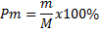

Kriteria Penskoran Angket Minat Belajar Siswa
No. | Persentase | Kategori
1. | 75% < Pm ≤ 100% | Tinggi
2. | 50% < Pm ≤ 75% | Cukup
3. | 25% < Pm ≤ 50% | Kurang
4. | Pm ≤ 25% | Sangat Kurang

